文档编码
密级
拟制人
日期

[项目编号和项目名称]

概要技术方案说明书

（技术建议书）



郑重声明：北京久其软件股份有限公司版权所有。本文档中任何部分未经北京久其软件股份有限公司书面授权，不得将材料泄露给第三方，不得以任何手段、任何形式进行复制与传播。

目 录
1 综述 4
1.1 概述 4
1.2 体系结构分析 5
1.3 系统总体框架 7
1.4 应用体系结构设计 7
1.4.1 系统设计原则 7
1.4.2 系统应用架构 8
1.4.3 离线客户端 12
1.4.4 元数据管理控制台 12
2 系统功能分析 13
2.1 制度参数定义 13
2.2 数据管理 14
2.3 综合查询 16
2.4 报表分析 17
2.5 系统管理 18
3 系统规划与设计 20
3.1 指标数据模型设计 20
3.1.1 统计指标特征分析 20
3.1.2 统计指标模型 21
3.1.3 统计指标数据模型 21
3.2 统计元数据管理 21
3.2.1 统计指标管理 21
3.2.2 指标维度定义 23
3.2.3 基础报表管理 24
3.2.4 公式定义 24
3.2.5 单位管理 25
3.2.6 组织机构管理 25
3.2.7 枚举字典管理 25
3.2.8 打印方案管理 26
3.3 本地化统计需求的支持 27
3.4 离线客户端设计 28
3.4.1 概述 28
3.4.2 参数自动更新过程 28
3.4.3 参数版本控制 29
3.5 数据接口设计 30
3.5.1 数据交换的几种形式 30
3.5.2 元数据和数据交换格式设计 30
3.5.3 数据转换程序 37
3.5.4 数据接口的扩充性 37
3.6 数据采集与处理 37
3.6.1 数据录入 37
3.6.2 数据审核和复审 37
3.6.3 数据汇总 38
3.7 数据上报流程的定制 38
3.8 报表制作与分发 38
3.8.1 报表生成器 38
3.8.2 报表分发机制 39
3.9 系统管理 39
3.9.1 数据备份/恢复 39
3.9.2 权限管理 40
3.9.3 指标责任范围的定义 42
3.9.4 日志管理 42
4 系统的实施方案 44
4.1 历史数据处理方案 44
4.1.1 基础数据状况 44
4.1.2 基础数据的整理 44
4.1.3 基础数据的入库 45
4.1.4 数据的验证 45
4.2 系统的实施方案 46
5 系统软硬件配置方案 47
5.1 网络规划与设计 47
5.1.1 网络规划 47
5.1.2 网络拓扑图 48
5.1.3 系统部署图 50
5.2 网络带宽估算 51
5.2.1 省级公司网络带宽估算 51
5.2.2 中国电信集团公司网络带宽估算 52
5.3 MSS辅助报表系统数据存储容量估算 52
5.3.1 集团公司数据量估算 53
5.3.2 省级公司数据量估算 54
5.4 硬件配置方案 55
5.4.1 服务器选型与配置说明 55
5.5 磁盘阵列选型与配置说明 57
5.5.1 磁盘阵列HP MSA 500 57
5.5.2 主要特性与优点 58
5.5.3 规格配置 58
5.6 系统软件配置方案 59
5.6.1 数据库选型与配置说明 59
5.6.2 应用中间件选型 61
5.7 系统安全管理 62
5.7.1 安全管理体系 62
5.7.2 安全管理策略 63
5.8 系统备份方案 63

综述

概述
中国电信正在进行全集团内MSS项目试点工作，该项目将实现各省的财务、工程管理、人力资源、统计等信息系统纵向的物理信息存储统一和横向的各模块互相集成。MSS项目的核心是SAP R3/BW系统，该项目采用集团公司和省公司两级部署模式，各省内的数据在省公司集中。
由于手工采集数据会在相当长的时期内存在，而SAP软件对于分散、不规范、非结构化数据的采集和格式化报表实现起来周期很长，难以满足MSS项目快速推广的要求。按照中国电信集团公司的规划，希望通过一套网络版本的报表软件作为中国电信MSS系统的有机组成部分，能满足中国电信各层次财务、统计的报表需求又能与MSS的核心部分SAP R3/BW系统实现自动接口。因此在规划设计MSS辅助报表软件平台必须考虑下面三个因素：
  - MSS辅助报表软件平台如何与SAP乃至其他业务系统对接？
  - 分散、非结构化数据的采集问题？
  - MSS辅助报表软件平台如何满足中国电信各层次报表需求？
MSS辅助报表软件首先必须解决数据来源的问题，按照招标技术规范，本系统需要从SAP系统中提取数据，这需要实现与SAP的数据接口；另一方面，仅有SAP中的数据是不够的，还有大量的数据未进入SAP系统中，比如许多分散的统计数据，从企业实践的层面看，统计数据是由业务操作数据经过一定的过滤、归纳、计算和汇总，为满足管理的需要而形成的，是企业管理决策中不可替代的信息来源。这些数据具有规范性差、存储分散的特点。而SAP系统对分散、不规范的数据采集处理效率低、难度大，因此本系统还必须提供对这部分数据采集提供支持，即系统必须提供手工采集功能。
其次，本系统还必须提供一个功能强大的报表制作平台，能生成中国企业所需要的各种复杂报表。这正是本公司的优势所在，本公司长期致力于企业统计信息系统和管理软件的研发和应用服务，在企业基础统计信息管理、大型统计分析、经济预测、分布式ERP集成管理信息系统等领域多年耕耘，具有丰富的软件开发经验和深厚的技术素养，对行业应用有深刻的理解和认识。目前中国电信和中国网通各级机构所使用的统计系统绝大多数都由久其公司开发提供。
本系统提供了一个功能强大、使用灵活的报表生成器，它是一个产品化的报表制作工具，可制作出中国特有的各种复杂的报表。对于用第三方报表工具厂商的报表难以制作的报表或制作的二次开发量很大的复杂报表，我公司提供的报表生成器也能不编一行代码（报表制作零编码），只需通过鼠标点击就能生成出来。其制表能力堪与Excel相媲美。这是我公司多年来在统计领域积累的核心技术。
本系统方案基于我们对统计业务、多层分布式应用体系的理解，充分考虑历史数据的迁移、中国电信内部各类报表的制表需求，为中国电信量体打造网络化的、企业级报表平台。它将提供Excel风格的制表方式，通过鼠标拖拉方式即可完成报表样式的制作，可制作出中国人特有的复杂报表，而这一切均可在在线通过浏览器完成。

体系结构分析
针对MSS辅助报表软件平台来说，它具有用户多、数据量大的特点。比如对用户数，如果系统到地市一级，全国有300多个本地网，考虑到北方有些省的地市还不具有条件，按200个地市计算，每个地市以五个人计算（两个统计人员+两位其他业务人员+一位领导），考虑省公司的用户数（按10人计算，22个省，北方电信事业部算一个省），再考虑集团公司的用户数（按10人计算），则全部用户数至少在1130人（180×5+22×10+10=1130）以上。
根据我们的测算分析，我们认为系统应选择三层/多层分布式B/S结构的体系结构开发，采用集团公司和省公司二级部署的模式，理由如下：
（1）从技术角度考虑，系统应采用三层/多层分布式B/S结构的体系结构
从技术角度来看，目前业界流行的企业应用架构有两层C/S结构和三层/多层分布式B/S结构可供选择，但两层C/S结构的应用具有系统可延展性差、单位投资大的缺陷。因此，传统的两层C/S应用支持的并发用户数一般在30以下，而且在地理范围上局限于一栋大楼之内。
与两层应用架构相比，三层/多层应用架构将应用软件的业务逻辑部分独立出来，以单独的服务器来承载，称为应用服务器。应用服务器相当于客户端与数据库之间的枢纽站，一方面，它接受客户端的请求（如数据提交、查询等），然后以客户端的身份与数据库服务器交互，将数据库服务器传送过来的数据进行加工处理，最后返回给客户端。这一变化，大大提高了应用系统的灵活性、可扩展性、可靠性和负载能力。
三层/多层应用架构下的应用系统的中间层与数据库服务器之间的关系等同于两层C/S架构下的客户端与服务端之间的关系，服务端负责数据提供，客户端负责计算和执行业务逻辑。因此两层C/S架构下的应用所适用的约束条件对三层/多层应用架构下的中间层与数据库服务器之间的限制同样有效。具体说来有以下两点：
- 应用服务器与数据库服务器应分布在一个局域网中，有足够的网络带宽
- 应用服务器与数据库服务器均需要很高的配置和性能
总而言之，三层/多层应用架构适合于大规模的应用，通常用户数在50人以上，用户数在30~50人之间，三层/多层应用架构和两层C/S架构差不多，需根据具体情况分析。用户数在30人以下，则两层C/S架构更合适。
另一方面，MSS辅助报表软件平台所涉及的业务领域非常宽，既包含数据录入、审核、传输、存储、汇总等基本数据处理功能，也包括了报表制作、任意统计图、统计预测、综合分析等具有大量运算、面向查询的功能。由于业务逻辑和数据计算部分均在应用服务器上完成，可以想象，应用服务器和数据库服务器之间交互的数据量会非常庞大。
基于上面的分析，我们建议，MSS辅助报表软件平台采用三层/多层应用架构，而且应用服务器与数据库服务器应该处于同一局域网中。
（2）从企业应用集成的角度考虑
MSS辅助报表软件平台只是一个报表生成工具，它本身不产生数据，它的数据源最终来自各业务系统，特别是SAP R3/BW系统，目前SAP R3/BW系统采用二级部署模式，各级仍是一个独立的应用系统，作为SAP R3/BW系统的有机补充和报表生成工具，MSS辅助报表软件平台应该与各级SAP R3/BW系统集成在一起，因此，MSS辅助报表软件平台也应采用二级部署结构。
另一方面，MSS辅助报表软件平台需要从业务系统中采集数据，它应该在靠近数据源的地方部署，由于SAP R3/BW系统的数据采用省集中模式，因此MSS辅助报表软件平台也应该在各省部署以方便数据的采集和交换。
（3）从系统设计的角度考虑
从功能设计角度来说，由于集中式方案需要管理更大规模的信息，因此在数据管理、组织结构管理、权限管理方面要比二级部署方案复杂一些，因此采用二级部署方案更可行。
（4）从系统性能和提供持续服务角度考虑
集中方案中的网络和服务器需要为全集团公司范围内的用户提供访问服务，而二级部署方案中的网络和服务器只需要分别为省公司和集团公司的用户提供访问服务。因此在服务器硬件、网络条件相同的情况下，二级部署方案的性能要优于集中部署方案。
（5）从系统投资角度考虑
表面上看，集中方式把各省公司的数据集中到集团公司，节省了为各省公司购置服务器和网络设备的花费；但实际上，为了保证全公司范围内的顺利访问，集中方式需要采用更高性能的服务器和网络设备，并且往往需要通过服务器集群来实现负载均衡，这部分费用将部分抵消前面节省的费用。
二级部署模式需要为集团公司和每个省公司分别购置服务器和网络设备，导致设备成本有所上升。但是由于访问规模大幅下降，可以采用相对性价比更好的服务器，并且可以减少冗余服务器的数量，因此可以抵消部分上扬成本。
（6）与现有业务流程的符合程度
二级部署模式完全符合目前的报表上报制度，基本不需要对现有业务流程进行改变。
（7）从系统维护角度考虑
在集中方式中，各省公司的数据和集团公司的汇总数据均存放在集团数据库，因此人员权限维护、数据维护相对要更复杂。
二级部署方式中，集团公司的数据独立存放，各省公司的数据也独立存放，总部和各省公司分别维护自己的数据和访问权限，相对简单一些。
（8）从满足本地化统计需求和系统灵活性角度考虑
中国是个大国，各地的地理、人文、社会经济发展水平都极不平衡，从而必然影响到各省的生产经营活动，反映到统计系统来，各省都有自己特殊的、本地化的统计需求，如本地化的统计指标，即各省在集团公司规定的统计指标体系的基础上增加本省特定的统计指标；又比如各省对统计报表的需求也是不一样的，这些特殊的统计需求影响了整个系统的元数据定义和设计。如果采用集中模式，从技术角度考虑，这些特殊需求是很难管理的。
（9）从省公司和集团公司统计应用的侧重点考虑
考虑到电信集团公司对全国统计数据的分析需求，集团公司需要保存全国的统计数据，并通过应用服务器为集团公司各级领导服务。但集团公司的应用需求与省公司应用需求有重大不同。一般说来，集团公司的应用只需提供综合查询和数据分析功能，不需要数据采集功能（数据从各省上报后加载），而省公司应用两者均需要，对数据采集的要求还要更高一些，这一点影响了系统架构的考虑重点。

系统总体框架
根据上面的分析，我们建议整个MSS辅助报表软件平台采用二级结构，在省公司部署应用服务器和数据库服务器，构成完整应用，满足省公司内部的综合统计需要。然后省公司应用服务器定期将本省内的统计数据上传给集团公司应用服务器，通过集团公司应用服务器将各省的统计数据同步到集团公司数据库服务器中。如下图所示：
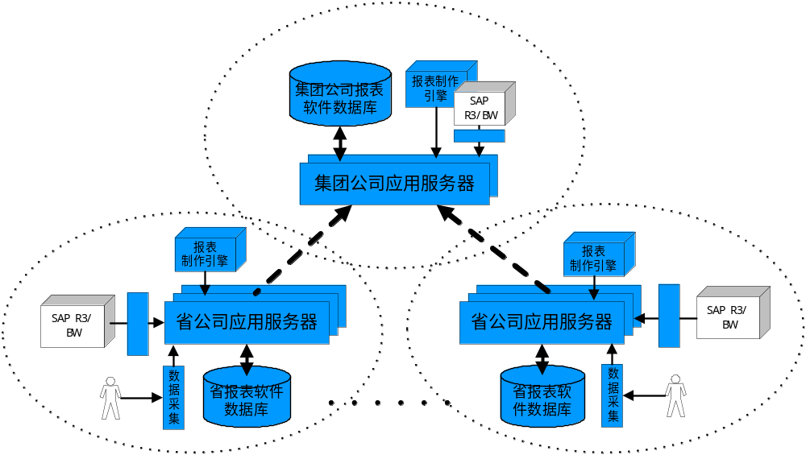
图1 系统总体框架与部署结构

在本期工程中，以上海和广东作为试点省，实施本系统。

应用体系结构设计

系统设计原则
- 开放性与先进性：基于开放式标准，遵循国际标准，提供开放的数据接口，可以进行数据的转入和传出，实现系统间互连。采用先进成熟的设备和技术，确保系统的技术先进性，保证投资的有效性和延续性
- 规范性与标准化：严格执行中国电信集团统一的统计指标体系和其他各类编码标准，遵守行业数据标准。定义出一个抽象的数据描述格式，以方便系统与SAP系统的数据交换
- 可行性和可实施性：本系统不是一个孤立的系统，因此，系统的设计方案应该具有较好的可行性以及可实施性。一方面，在系统的整体框架下系统开发投产能够分阶段地进行，并保持各阶段的相互铺垫和整体工作的连续。另一方面，系统设计也考虑了中国电信具体的网络、硬件环境，考虑到中国电信相关系统现状，保证系统的设计和实施能够适应中国电信目前的使用和将来的发展
- 灵活性与可维护性：系统应易于扩展、升级和移植，并具备支持业务处理的灵活的参数化配置，业务功能的重组与更新的灵活性，新的业务应用可灵活增加，不影响系统原有业务功能。具有灵活的、可进化的数据体系结构，允许任何数据被有序引入，并与原有的数据保持一致和集成
- 可扩展性与可伸缩性：具有开放的、可扩展的系统结构，允许系统与其它应用系统集成，新的功能模块可以被迅速增加或定制出来。具有平滑分布和升级、灵活的可伸缩能力，允许将不同的计算任务分布到不同的机器上去，而不妨碍其它部分的运行
- 安全性与可靠性：充分利用集团现有的信息化基础，提供良好的数据安全可靠性策略，保证系统及数据的安全与可靠
- 准确性与实时性：保证系统数据处理的准确性，提供多种数据审查手段，数据的传输要及时、准确、可靠和安全
- 易用性：系统设计面向最终用户，必须保证易操作、易理解、易控制；系统所出现的问题能够及时预报并迅速解决。

系统应用架构
本系统采用业界流行的三层分布式应用体系结构设计，基于J2EE基础框架，符合J2EE企业应用体系规范，结合B/S与C/S两种应用模式的优点，主体模块采用B/S模式开发，发挥B/S模式容易部署、集中管理和易于升级维护的优点，提供数据采集、数据查询、数据分析、报表制作、系统管理等功能；另外一部分模块采用C/S模式开发，发挥C/S模式速度快，运行稳定的优点，提供元数据定义功能，总体应用架构如下图所示：
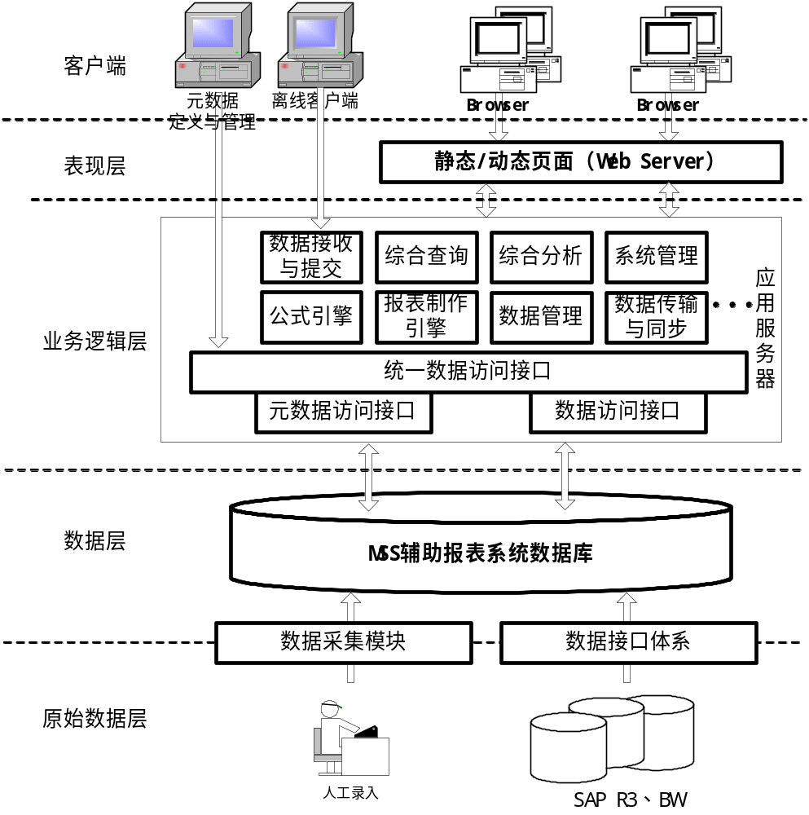
图2 应用体系结构
本系统采用业界流行的三层/多层分布式应用体系结构，这种结构保证了系统的可扩展性和可伸缩性，每一层均可被单独扩展和升级。整个系统分为四个层次：原始数据层、数据层、业务逻辑层和表现层。

原始数据层
原始数据层涵盖了集团各类业务数据，如财务、统计等，可划分成两部分：数据采集模块和数据接口模块。
（1）数据采集模块
数据采集模块提供手工采集功能，用户可以通过浏览器登录到本系统，然后在浏览器中在线录入统计数据，输入的数据通过网络提交到应用服务器，最后应用服务器将提交的数据存入数据库中。这是一种在线数据采集方式，客户端不需要安装任何软件或插件，只需通过浏览器即可完成操作。
系统在浏览器上实现了强大的数据输入功能，攻克了页面开发中的许多技术难关，提供了类似于Excel风格的输入界面，如支持区域选择、全选及数据的复制、粘贴功能；可自由进行增行、删行操作；根据选择区域的指标数据生成图表；最后还可以将当前报表中所录入的数据导出为excel表格。
在用户录入数据时，系统还提供了完善的数据审核功能，通过定义审核公式，依据实际业务过程中数据之间的约束关系定义检查规则，来确保数据的输入数据的合法性。系统提供了对当前单位所有报表的数据审核功能，如果数据审核没有通过时，可自动标识、定位出错单元格，并给出错误提示信息。
（2）数据接口模块
数据接口模块实现与其它业务系统（主要是SAP R3）的数据交换，由于各类业务数据千差万别，如果没有一个通用的数据描述格式，数据库系统与各业务系统之间交换数据几不可能。这一层次的关键是定义了一个通用的数据描述格式，数据源系统将自身的数据按通用的数据描述格式生成，然后通过调用本系统提供的数据传送API或直接生成数据文件，最后本系统接收传送过来的数据包或数据文件，将数据加载到本系统中（如下图所示）：
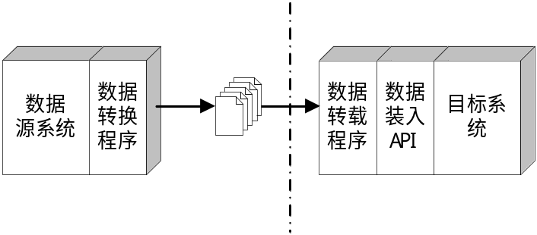
图3 源系统与目标系统通过数据文件交换数据
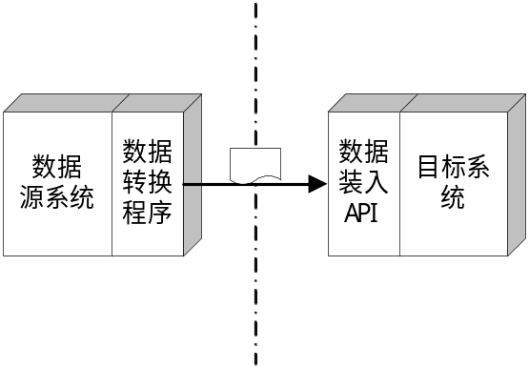
图4 源系统直接调用目标系统API
要将数据源系统中的数据转换成通用的数据描述格式，涉及两个方面的转换：数据映射和关系映射。由于数据源系统内部的数据结构和数据关系不为外界所知，只有原开发商最清楚，因此也只有数据源系统开发厂商才能完成从数据源系统将数据转换成通用数据描述格式的操作，因此数据接口模块的实现必须得到数据源系统开发厂商的充分配合。
关于数据接口设计的细节，请参见“数据接口设计”一节的描述。

数据层
数据层涉及到数据建模和数据存储。数据建模是将相关统计数据映射到一个一致的逻辑数据结构上。本公司在统计领域已有多年的开发和实施经验，对统计应用有深刻的理解和认识，已根据统计数据的特点建立了一个通用的数据模型。关于统计数据模型的说明，请参见“指标数据模型设计”一节。

业务逻辑层
业务逻辑层是本系统主体功能所在，业务逻辑层涉及到对数据库的数据进行查询和分析。
根据《中国电信报表系统技术规范书》的要求，本期系统主要建设内容概括如下：
本系统主要包含五大功能模块构成：参数定义（元数据定义）、数据管理、综合查询、报表分析、综合分析、系统管理等。
（1）统计方案设计
统计方案设计也叫统计制度定义，或参数定义、元数据定义等，是系统运行的起点，用来建立企业的统计数据体系，主要包括指标定义、单位定义、组织机构定义、报表定义、枚举字典定义、打印方案定义等六部分。
（2）数据管理
数据管理提供了从数据采集、审核、传输、接收、整理、汇总、存储等数据处理过程的管理。包括数据录入、数据审核、数据汇总、数据导入/导出、数据传送与同步。
（3）综合查询
综合查询提供了方便灵活的数据查询功能，非常简单、易用，基本上不用学习就可以使用。在综合查询中，用户可以为自己经常需要访问的数据定义查询模板，以后用户只需单击查询模板的名称即可得到需要的数据。综合查询包括即席查询和查询模板管理。
（4）报表分析
本系统提供了一个功能强大、使用灵活的报表生成器，它是一个产品化的报表制作工具，可灵活定制出中国特有的各种复杂的分析报表，对于用第三方BI厂商的报表工具难以制作的报表或制作的二次开发量很大的复杂报表，我公司提供的报表生成器也能不编一行代码，只需通过鼠标点击就能生成出来。其制表能力堪与Excel相媲美。这是我公司多年来在统计领域积累的核心技术。
（5）系统管理
系统管理提供对整个系统的管理、监视、配置等功能，包括日志管理、安全管理和个性化定义等。

表现层
表现层包括动态和静态的页面，本系统主体部分采用B/S结构设计。对于查询、分析功能，用户只需通过浏览器即可访问，不需要额外的安装和配置工作。各级用户通过浏览器录入统计数据或部分数据库数据，并通过浏览器完成查询、制表和分析等工作。
对于B/S结构下的瘦客户端，其配置要求如下：
- 硬件配置：PIII 1.33GHz以上，至少128MB内存
- 操作系统：Window98/Window2000/WindowXP/Window2003
- 浏览器：IE5.0，最好是IE6.0以上（在IE5.0/5.5上会有一点点问题）

离线客户端
但考虑到实际的网络设施状况和在线数据采集方式的缺陷，系统还提供了一个桌面客户端程序，该程序可单机运行，专用于统计数据的录入、审核和上传。在单机运行模式下，该客户端程序可将用户录入的数据暂存在本地，当网络连通时，该程序可将客户端暂存的数据按约定的格式发送给服务器。
关于离线客户端设计实现细节的详细信息，请参见“离线客户端设计”一节的说明。

元数据管理控制台
元数据管理控制台实现元数据的定义，元数据管理控制台是一个C/S模式的客户端。统计元数据用来定义统计指标体系，包括报表、表样、指标、审核关系、枚举字典等信息。
关于统计元数据的管理的详细说明请参见“统计元数据管理”一节的说明。

系统功能分析
根据《中国电信MSS系统辅助报表软件技术规范书》的要求，本系统由五大功能模块构成：制度参数定义（元数据定义）、数据管理、综合查询、报表分析、系统管理等。

制度参数定义
制度参数定义，又可以称为元数据定义等，是系统运行的起点，用来建立企业的制度体系，主要包括枚举字典定义、指标定义、报表定义、公式定义、单位定义、组织机构定义、打印方案定义等七部分。
1）枚举字典定义
枚举字典定义用来完成系统中枚举字典的定义设置；
- 可以对枚举字典进行分组、增加、删除、修改；
- 枚举字典属性包括：标识、标题、代码长度、编码结构。
2）指标定义
指标定义用来定义企业所使用的各种类型的数据。
- 可以定义多种类型的数据，包括字符型、整型、浮点型等；
- 可以定义指标的各种属性，包括指标名称、计量单位、指标解释(指标编码、中文定义，汇总类型等）、数据长度、小数位（只对浮点类型有效）；
- 可以增加、修改和删除指标。
3）报表定义
报表是指标的逻辑归类，报表是由一系列相关的指标构成的；报表主要用来向基层单位采集数据。
- 在报表定义中支持固定格式及不固定格式的报表定义，支持浮动行报表；
- 支持表样的分组维护。
- 支持Excel格式的报表转入，用户在Excel中定制好报表格式后，可以转入到本系统中
4）公式定义
公式定义是对指标和报表定义的补充,可以实现部分指标数据的自动实现和指标之间的数据约束关系。
- 可以灵活定义报表公式包括审核公式、运算公式、逻辑公式等，支持加、减、乘、除、求余，以及条件关系表达式等多种函数；
- 支持各类公式的批量导入/出、修改、打印。
5）单位定义
单位是数据所依附的主体，单位可以是本企业、部门、企业的分支机构或子公司等等。单位定义主要用来维护及管理单位信息。
- 可以对单位代码、单位信息进行灵活的定义；
- 可按单位的上下级关系构成单位树形目录；
- 有权限的用户可增加、删除、修改单位信息；
- 提供单位信息的数据接口，可将单位信息导出为数据文件，也可装入单位信息，便于单位信息的维护；
- 可对单位进行分组以及分组、分层维护。
6）组织机构定义
组织机构是一种结构化的角色划分，它映射了企业的组织结构，其中包括各部门的设置，系统中的用户被分配到组织机构不同的节点上。因此组织机构树中每个节点相当于一个特殊的角色。
组织机构可以作为一种组织单位和用户的形式，将单位和用户关联到各个组织机构的下面进行管理。并可以对用户进行授权，完成组织机构的分层授权管理。
- 可根据单位自动生成组织机构；
- 组织机构按树型结构显示；
- 可在组织机构中增加新的用户，也可将已有用户添加到组织机构中；
- 增加、删除、修改组织机构；
- 设置组织机构权限；
- 组织机构中的用户自动继承组织组织机构所赋予的权限。
7）打印方案定义
打印是计算机输出的一种常用途径。所见即所得是打印的基本要求，准确性，美观性，灵活性是打印要求的重要方面。所谓准确性，是要求打印能控制一定的精度范围，打印内容完整准确；美观性，是指打印提供美观实用的操作平台；灵活性，是指打印的调整灵活、调整方式多样，打印内容容易受控制。
- 实现web端的表格打印，系统中所有生成的报表都提供打印接口，如查询结果、分析结果等；
- 当表格内容够宽，行数够多时一张纸打印不完，需要分页处理；
- 可批量打印多户单位的多张报表。
- 有效支持报表预览及报表打印；
- 在报表设计时可以灵活设定多种打印参数：如页边距，打印方向，页眉，页脚等；
- 支持多种打印方案设置。

数据管理
数据管理提供了从数据采集、审核、传输、接收、整理、汇总、存储等数据处理过程的管理。包括数据录入、数据审核、数据汇总、数据导入/导出、数据提交。
1）数据录入
将实际发生的业务数据输入到系统中。数据录入的界面是以参数定义中定义的报表为基础来实现的。
- 支持通过浏览器填报数据和离线填报数据；
- 支持多种标准格式数据（如excel）直接通过数据接口传到服务器；
- 能提供多种数据编制功能（如，基本的数据编辑－复制、粘贴、删除、撤消、选择、替换；以及录入导向、区域选择、数据计算等功能）来支持数据采集；
- 基层用户录入编辑数据时，提供方便查看填报说明的功能。填报说明是指上级对数据收集的时间，周期，填报口径等说明性文档；
- 在录入界面，可以对数据进行审核，并提示对应的出错信息；
2）数据审核
数据审核提供了对用户输入的数据的合法性和合理性的检查。数据的合法性审核是检查输入的数据必须满足的条件和要求，它具有强制性，没有通过合法性审核的数据将不被允许进行上报。数据的合理性审核是检查输入的数据在具体环境下的“常规性”。例如，如果某一数据的增长幅度超出了预期的范围，则可能存在问题（如人为的疏忽）。合理性审核不具有强制性，它只是提醒用户，需要对数据进行再次确认。
- 数据的合法性和合理性审核主要是通过公式来实现，请参见“制度参数定义”中的“公式定义”。通过这些公式，用来检查数据内在的一致性；
- 系统还将支持人工审核，主管人员可以对上报的数据进行检查，对有问题的数据作出批复和驳回，由基层业务人员重新上报；
- 审核出错的单元格，能进行自动定位和颜色的区分。
3）数据汇总
汇总是指将指定多个单位按指定的汇总方法生成一个汇总单位。汇总的本质是对单位数据按某种分类计算出一些临时结果，对基层数据进行预处理。按照关键指标分类进行分级汇总，分级汇总在指定的维度上预先得出汇总数据，为多维数据查询打下坚实的基础。
- 数据汇总可以实现统计数据横向、纵向、逻辑上的汇总，数据的横向汇总即对分支机构或下属单位的数据进行归并，数据的纵向汇总是将粒度小的数据汇总成粒度大的数据，数据的逻辑汇总是按逻辑概要层次进行汇总。
- 汇总方式需支持节点汇总、选择汇总、选表汇总等。
- 各类汇总方式均应支持折半、变长纪录的（项目、能力）罗列和归并汇总等。
- 指标支持多种汇总方式包括：
累计：将指定多个单位的同一指标结果简单叠加；
折半：将指定多个单位的同一指标结果简单叠加取一半的值；
最大：取指定多个单位的同一指标的最大值；
最小：取指定多个单位的同一指标的最小值；
平均：取指定多个单位的同一指标的平均值；
不汇总：该指标不进行以上任何一种运算。
- 浮动指标汇总方式：
浮动指标是固定指标的明细数据，在浮动指标汇总时，支持以下功能：
简单罗列：汇总单位将基层单位的所有浮动数据全部罗列；
简单汇总：所有的浮动数据在汇总单位里只汇总为一行；
分级汇总：按照浮动表的编码级次分级汇总；
不汇总：浮动数据不汇总到汇总单位。
4）数据导入/导出
系统提供了导入/导出功能，用来将外部的系统或平面文件中的数据批量加载到数据库中，或者将本系统的数据到处来进行相关的数据处理，减轻业务人员数据处理的工作量。
- 可将本系统数据库中的数据批量导出；
- 可将其他系统的数据通过一定的形式批量导入到本系统之中；
- 可以将本系统中的数据导出成标准的文本文件、HTML/XML文件和Excel格式的文件，方便与外部系统的数据交换；
- 提供数据备份功能。
5）数据提交
数据录入完毕且审核无误后，数据上报单位就可以通过数据提交功能，把数据上报给上级单位。
- 数据填写完毕并确认后进行数据提交操作，数据提交后不允许在进行数据的填写；
- 页面中会显示出当前单位的状态及批注信息；
- 对不符合要求的单位数据上级可以进行驳回，且能说明数据驳回意见；
- 对符合要求的单位数据进行确认；
- 单位的状态分为：未提交、已提交、已驳回。

综合查询
查询实现简单的数据分析功能。通过查询可以得到满足一定条件的分析结果。查询不会改变原始数据；综合查询提供了方便灵活的数据查询功能，非常简单、易用，基本上不用学习和培训就可以使用。
综合查询包括即席查询和查询模板管理。
1）即席查询
用户可以从任何角度（时间、指标和单位）设定查询条件，迅速得到所需要的数据，包括模糊查询、动态查询、查询预警等细项功能。
- 单位固定查询：基于某户单位的数据进行的查询。
- 指标固定查询：基于某个指标的数据进行的查询。
- 时间固定查询：基于某个时期的数据进行的查询。
- 多维查询：从单位、时间、指标多角度进行查询。
- 模糊查询（查询助手）：输入指标代码、指标名称或报表名称的关键字即可查询到所有相关内容，支持组合模糊查询。
- 查询预警：查询时可自动根据设置的预警条件，对单位数据进行预警提示。
预警条件可以由用户自定义；
每个查询指标（查询项）都可设置预警项；
每个查询项可以对应多个预警项。
- 综合查询：可快速实现指标本期到达数、本月新增数、本年新增数、同比增长、环比增长、分季节累计等分析查询工作。
产生查询结果响应时间：5~10秒
并发用户数：50~60个
2）查询模板管理
对于用户经常要使用和查看的查询内容及数据，用户可以定义为查询模板，然后在模板维护中点击相应的名称即可获得查询结果。
- 按照预先定义的模板进行查询；
- 设置各类查询内容；
- 对查询模板分组管理；
- 可设置查询模板及模板组的访问权限；
- 查询模板管理可以浏览、修改、增加和删除查询模板和查询模板组。
3）查询结果输出
将查询后产生的结果，以某种形式保存下来。
- 可以将查询结果导出为多种格式的文件，如HTML、XML、文本、EXCEL等；
- 可将查询结果打印输出；
- 查询结果可按指标对单位进行排序，或按指标对时期进行排序；
- 对查询结果表在不同维度上的排列方式进行选择，以根据需要变换表样及表结构；
- 将查询结果按图表显示；
- 灵活查询内容可保存为查询模板。

报表分析
本系统提供了一个功能强大、使用灵活的分析报表生成器，它是一个产品化的报表制作工具，可制作出中国特有的各种复杂的报表。对于用第三方BI厂商提供的的报表工具难以制作的报表或制作的二次开发量很大的复杂报表，本系统提供的报表生成器也能不编一行代码，只需通过鼠标点击就能生成出来。其制表能力堪与Excel相媲美。这是我公司多年来在统计领域积累的核心技术。
在报表设计风格中，本系统支持按报表元素设计表样和采用类似电子表格制表方式等两种方式，一般来说，采用类似电子表格定义方式更简单易用，具有所见所得的效果。
报表生成器强大的功能是建立在我公司另一核心技术——公式引擎基础之上。报表生成器实际上是公式引擎定义和执行的上下文。
报表分析包括分析表定义、分析表生成及分析结果的管理。
1）分析表定义
提供向导帮助用户制作任意表格形式的分析表，在分析表中可以定义计算公式。
- 分析表定义完成分析表模板定义工作。具体包括表样制作、统计条件设置、口径设置、提取公式设置、运算公式设置及分析表向导等。
- 提供以下分析表：固定表、栏固定，行为统计口径、行固定，栏为统计口径、栏固定，行浮动、行固定，栏为统计口径。
- 可增加、删除、修改分析表和分析组；
- 可对分析表进行分组管理；
- 提供下面的分析方法：各种分类汇总或罗列明细、求和、计算平均值、标准差、比例分析、增长率分析、比较分析（环比、同比、占比、定比）等。
2）分析表生成
将满足特定过滤条件的数据按分析表已定义的表格格式输出。
- 可设置分析数据来源条件；
- 可选择要执行分析的分析表；
- 可选择要参与分析的单位；
- 可记录每次执行分析的基本信息。
产生查询结果响应时间：10~15秒
并发用户数：20~30个
2）分析表结果管理
管理系统所产生的分析结果。
- 提供分析结果浏览、删除、编辑；
- 提供分析结果简单运算；
- 提供分析结果生成图表；
- 提供分析结果打印功能。
- 可以将分析结果导出到各种文件格式，如Word，Excel，Html等。

系统管理
系统管理提供对整个系统的管理、监视、配置等功能，包括日志管理、权限管理、系统选项、状态管理、首页维护等。
1）日志管理
日志管理可以记录用户的操作轨迹和系统的状态，如用户登录、非授权访问、敏感操作等。系统管理员可以利用日志管理提供的信息作为系统的监视、诊断和维护的依据。日志信息包括三种类型：信息、告警和错误。系统管理员可以按时间、事件发生源、日志类型等属性对日志信息进行过滤。日志管理包括日志浏览和日志维护功能。
2）权限管理
权限管理用来管理系统的用户和用户权限。包括增加、删除和修改用户和用户组，授予或撤消用户或用户组对资源的访问权限。
- 在本系统中资源包括数据和功能，功能就是上面所说的功能，数据可以按地区、报表、查询模板等进行授权，得到授权的可以访问某一范围内的数据。
- 可以增加、删除、修改用户或用户组。用户管理是权限管理的基础，需要对用户进行分组管理，涉及到用户组和用户两种对象，用户组作为容器来容纳用户，用户可以属于多个用户组，但用户组之间不再具有从属关系。
- 采用多维立方体权限检测系统，实现不同角度对资源的权限管理；
- 可批量设置资源的权限；
- 可进行权限的灵活组合，把多种单独的功能模块权限相叠加，组成权限组合；
- 权限设置必须由被授权的系统管理员完成，管理员不能设置大于自身权限的权限。
3）系统选项
可对系统的细节进行设置。
- 设置用户登录失败最大次数；
- 设置允许最大批量审核数；
- 设置显示千分为分隔符；
- 设置登录首页是否弹出新的信息；
- 设置审核出错、警告、提示单元颜色设置；
- 设置选择报表中自动运算单元格显示的颜色；
- 设置日志保留天数、日志保留条数、选择需要系统记录的日志类型。
4）状态管理
对运行时间较长的数据批量操作进行记录，如数据批量审核、单位数据汇总、批量运算、数据导入导出等。
- 分为未结束任务和已结束任务；
- 可查看各个操作的执行情况：开始时间、剩余时间、进度等；
- 对未结束的任务可强行停止。
5）首页维护
系统首页可灵活设置，自定义要在首页中显示的信息。
- 将首页分为不同区域板块；
- 可设置各板块名称、大小及内容；
- 板块中可增加的条目信息有：文档、连接及文件；
- 提供用户可下载的文件格式；
- 重要的通知可自动弹出信息窗口；
- 通知、新闻可设置滚动显示；
- 可设置新内容的特别提示，并对新内容加“NEW”及时间。

系统规划与设计

指标数据模型设计

统计指标特征分析
根据中国电信集团统计业务规范和我们长期的统计实践，统计指标有如下特点：
- 统计指标是一个度量值，它可以包含许多维度，至少会包含两个维度：地区和时间维度
- 根据中国电信集团统计业务处理的不同，统计指标有不同的业务属性：时点数（不可沿时间轴累加）、时期数（可以沿时间轴累加）、百分数、折半数等，不同业务属性的统计指标在汇总和总量分析时有不同的运算方法
- 统计指标之间本身存在算术运算关系，如电信业务收入=话音业务收入+非话业务收入。所以要将统计指标区分为基础指标和导出指标，基础指标必须从基层采集，而导出指标则可以从基础指标计算生成
- 不同统计指标采集频度是不同，有些统计指标要求每月采集一次，如电信业务收入，有些统计指标要求每年采集一次，如乡镇分支机构数
- 统计数据有审核状态之分，未被审核的统计数据不能上报和汇总
- 统计数据质量的好坏直接决定了统计分析结论的可靠性，因此在管理实践上，统计指标应该有责任部门属性，若发现统计数据质量不佳或出现严重疏失，应该追究责任部门负责人。我们建议，在集团设计统计指标体系时，应指定各类指标的责任部门，并作为统计制度下发。在本系统中，通过数据录入权限的设置，可指定特定指标或指标组的责任部门。
- 当统计指标体系下发时，各省、地市会根据本地区的具体情况，对集团下发的统计指标体系有所增益（只能是增量，不能删减），下级单位增加统计指标有两种情况，一种情况是水平增加，即增加的指标与上级下发的统计指标是独立的；另一种情况是垂直增加，即增加的指标与上级下发的统计指标有运算关系，上级下发的指标可以通过下级增加的指标运算得到，即所谓指标本地化。我们用指标层级来表示。对于水平增加的指标，不需要额外的处理，只是在上报汇总时以及上级单位业务人员查询时，过滤掉下级单位增加的指标就可以了。对于垂直增加的指标，则可以通过导出指标的方式来表达，也需要在上报汇总时以及上级单位业务人员查询时，过滤掉下级单位增加的指标。
数据建模是用计算机可理解的术语来映射现实的业务特征，因此对统计指标进行数据建模时，应能支持统计指标上述业务特征。

统计指标模型
根据上面的分析，我们采用关系表达法来表示统计指标模型：
统计指标（指标代码、指标名称、指标业务属性、指标类型、运算公式、上报周期、专业属性、指标层级……）
其中指标类型表示指标是基础指标还是导出指标。如果是导出指标，运算公式属性表示相应的计算公式。专业属性表示指标责任部门。指标层级表示指标是在哪一层级（集团公司、省公司等）被定义的，用来支持本地化的统计指标需求。

统计指标数据模型
对于统计数据也需要建模，根据前面的分析，同样采用关系表达法来表示统计数据的数据模型：
统计数据（指标代码、单位代码/地区代码、时间维度{年、季、月、日}、审核单位层级、审核状态、审核人、数据值）。

统计元数据管理

统计指标管理
统计指标管理用于建立统计制度中的统计指标体系。
统计指标的管理主要包括统计指标分组的管理（分组的增、删、改）和统计指标的定义（指标的增、删、改以及在分组之间移动和复制）两部分。

指标分组管理
指标分组是相关指标的一个逻辑上的集合，是根据业务的需要划分的，便于理解和管理指标体系。
指标分组支持树形结构的多级管理，也就是说指标分组下面可以有子分组，分组的级次数量没有限制，可以根据业务需要自由添加，并且在指标管理界面中以树形结构的形式显示。
分组的管理主要包括指标分组的添加、修改和删除功能，每个指标分组可以有一个标题和一个备注信息，以使管理人员能够区分和了解每个分组的实际含义。
在权限管理中，可以针对指标分组进行授权。

指标定义
指标是指系统中的一个有确定意义的数据项，例如：资产负债率、单位名称、上年资产总额等。
指标定义完成指标的新增、编辑、删除以及在分组间的移动、指标位置的调整等操作。
指标具有下列属性：
属性名称 | 数据类型 | 说明
指标代码 | 字符型 | 指标体系中指标的唯一标识，由大写英文字母和数字组成，并且以大写英文字母开头
指标别名 | 字符型 | 指标的别名，通过别名也可以引用指标
指标标题 | 字符型 | 指标的文字标题
数据类型 | 枚举型 | 标明指标的数据类型（支持字符型、整形、浮点型、布尔型、日期型、日期时间型、备注型、二进制型）
数据长度 | 整型 | 标明数据的大小，仅对某些类型有效（例如：字符型、浮点型、其他类型不需要指定数据长度）
小数位 | 整型 | 仅对浮点型有效，标明浮点类型数据的小数位数
指标说明 | 字符型 | 对于指标含义的说明性的文字，说明指标所代表数据的具体含义
是否可以为空 | 布尔型 | 标明在数据录入过程中指标是否允许空值
允许重复值 | 布尔型 | 标明指标中的数据是否可以出现重复的值
金额转换 | 布尔型 | 指定指标在录入和显示的时候是否按金额单位进行自动转换
应用类型 | 枚举型 | 数值型指标（整形、浮点型）在统计过程中的应用类型（时期数、时点数、百分比）
汇总类型 | 枚举型 | 支持各种数值型指标的汇总方式，通过汇总方式决定了指标在汇总过程中的处理方法（不汇总、累加汇总、折半汇总、平均值汇总、最大值汇总、最小值汇总）
折半汇总条件 | 字符型 | 当指标的汇总方式为折半汇总的时候，本条件用来过滤进行折半汇总的单位
折半应用范围 | 枚举型 | 当指标进行折半汇总的时候折半过程应用的对象（应用于源数据还是目标数据）
度量单位 | 字符型 | 指标的度量单位
枚举字典 | 字符型 | 存储指标关联的枚举字典的唯一标识
是否是计算指标 | 布尔型 | 表明指标是否是计算指标，计算指标是指指标的数据是由其他指标的数据运算得出的，计算指标是虚拟的指标
指标层级 | 字符型 | 用于支持本地化统计需求，标识指标在哪一层级被定义
版本号 | 字符型

指标与指标分组的关系
- 一个指标可以属于一个或多个指标分组；
- 一个指标分组可以包含多个指标；
- 指标可以属于指标分组级次中的任何一级的分组；
- 指标分组可以嵌套，级次没有限制；

指标维度定义
指标维度拓宽了指标的含义，使指标本身变成了二维结构。
例如：在一个企业的预算过程中，对于会议经费总额，从预算角度来讲，我们可以得到两个数据，即预算的制定阶段和执行阶段会议经费总额的预算数和执行数。按照传统的统计指标体系的设置方法，需要设置两个指标：会议经费总额预算数和会议经费总额执行数。这两个指标在数据建模层面上是完全独立的，它们之间的业务逻辑关系需要通过上层的程序来约定。很显然，在实际业务环境下，这两个指标关系密切，其值一一对应。本系统通过引入指标维度的概念在这两个指标之间建立了关系，即设置一个指标：会议经费总额。把”预算数”和”执行数”分别作为”会议经费总额”的维度，这样在数据建模层面就将这两者的关系约定下来。这样在查询”会议经费总额”指标时，系统自动将该指标相关的维度值列出来，并进行差异分析。从而简化了程序规模。
事实上，指标维度从底层支持了指标元素的概念。
通过定义指标的维度，我们就扩展了指标的含义，使指标体系更加明确、清晰。
指标维度定义完成指标维度的新增、编辑和删除，以及把维度和指标之间进行关联，指定哪些指标具有哪些维度。
一个指标维度具有如下属性：
属性名称 | 数据类型 | 说明信息
标识 | 字符型 | 唯一的标明一个维度（在任务范围内具有唯一性），由大写英文字母和数字组成，并且以大写英文字母开头
标题 | 字符型 | 指标维度的文字型标题
数据类型 | 枚举型 | 指标维度数据的数据类型（只支持字符型和整型）
数据大小 | 整型 | 当指标维度为字符型的时候的数据长度
最大/小值 | 整型 | 指标维度为整形时候的最大/小值限制
枚举字典 | 字符型 | 指标维度为字符型的时候所关联的枚举字典的唯一标识

基础报表管理
基础报表是统计人员需要录入的报表，它是统计系统采集统计数据的填报格式。基础报表是统计指标的一种特殊分组，它将一组相关统计指标放在一起，便于统计查阅和录入统计数据。基础报表有以下几个方面的作用：
- 以业务人员熟悉的形式展现数据录入界面，系统允许在基础报表中定义自动运算单元格，方便统计人员在录入数据时查阅、对照和检查录入的数据
- 基础报表是审核公式、平衡调整公式的容器，在基础报表中就可以将指标之间关系定义好
- 方便指标责任范围的定义，在权限管理中可以将一个基础指标指派给一个用户或角色，由被分配的用户负责基础报表中统计指标的录入或审核
基础报表管理完成基础报表表样的定义、增加、修改和删除以及基础报表分组的管理。

公式定义
公式技术实际上是我公司开发的脚本技术，可定义任意数据之间的勾稽关系。公式语言是一种效率很高、使用灵活的轻量级脚本语言，可以用来表达应用系统的各种业务规则和业务逻辑。我公司开发的公式语言已经在报表软件中得到了考验，能描述国内业务人员在制表过程中各种各样的业务规则和逻辑关系，目前我公司开发的报表软件在单元取数、单元运算、逻辑匹配、报表之间的运算关系均通过该公式语言来描述，具有极强的适应性。
公式语言是应用系统在易用性、灵活性和功能扩展性三者的平衡点，与普通的程序设计语言比，它简洁、易用，与通常的应用系统设计模式比，它灵活、功能强大，它把业务系统的业务规则和业务逻辑单独提炼出来描述，使得应用系统不需要重新开发和编译，就可以实现新的业务需求。通过公式语言，系统不但可以实现四则运算和常用函数运算，还可以实现分支处理等较复杂的业务处理要求。
按业务用途公式可以分为审核公式、运算公式、平衡调整公式，审核公式用来检查指标的有效性或指标之间关系是否正确或合理，运算公式用来计算、调整或转换指标的值，平衡调整公式用来冲销数据转换带来的误差（常见的是进行金额单位转换，精度损失会造成四舍五入误差）。
公式语言可以通过可视化的公式生成器来定义，公式生成器中包含了构成公式语言的各种元素，包括报表、指标、运算符号、函数等，可以直接通过鼠标进行选择。
公式通过公式方案的形式来组织。系统可以同时拥有多个公式方案，针对每个公式方案，每个报表都可以有一组相应的公式。也就是说公式唯一地属于公式方案，并且与一个报表相关联或者不和报表关联。这就意味着，切换一个报表相关联的公式方案，就相当于改变了报表中隐含的业务规则，这在一些特殊的财务处理中特别有用。
系统支持两种公式定义形式：
指标引用公式：以指标代码引用指标作为公式中的变量，这种公式定义形式易于与外界交换数据和公式。
单元格引用公式：类似于Excel公式定义，指定所引用的报表及单元格的位置（单元格的行栏号）作为公式中的变量。这种定义形式易于可视化的方式制表。
两种公式定义形式是等价的，可以互相转换。

单位管理
单位映射了实际组织环境中的责任中心或利润中心，是系统组织数据的一个重要依据，一个单位对应着系统中的一套数据。用户在录入统计数据时，必然是录入特定单位的统计数据，因此统计数据都必须与特定单位关联。单位具有上下级的关系，从而形成树形的单位结构。
单位管理的主要任务是完成任务中的单位管理，包括单位的增、删、改操作，单位基本信息的录入、单位上下级关系的管理，单位的上下级关系通过指定单位的上级单位代码来实现。
除了默认根据单位的上下级关系形成树形结构外，单位管理中可以建立若干个单位的分组方案，对树形结构中的单位进行裁减，按照用户的习惯把一些单位组织在一起，以便用户在进行单位选择的时候缩小搜索的范围，加快单位选择速度。
单位和单位的分组放案都可以作为系统中的一项资源，对其进行权限的设置，控制用户对单位和单位的分组方案的访问。

组织机构管理
组织机构是一种结构化的角色划分，它采取层次化的结构管理，可以根据层次形成树形的组织机构。它映射了企业的组织结构，其中包括各部门的设置，系统中的用户被分配到组织机构不同的节点上，在权限管理中，可以针对机构中某个节点授权，一旦被授权，该节点下的用户就拥有了被授予的权限。因此组织机构树中每个节点相当于一个特殊的角色。
组织机构可以作为一种组织单位和用户的形式，将单位和用户关联到各个组织机构的下面进行管理。并可以对用户进行授权，完成组织机构的分层授权管理。

枚举字典管理
枚举字典实际上是统计数据的维表值，比如所有填报企业都具有的属性字段——”企业所在地区”是一个有限集合的枚举型字段，它所对应可选值（即地区）构成一个地区树。由于统计数据最终与填报企业关联，因而填报企业的枚举型属性字段也与统计数据关联，这是典型的雪花模型（如下图示意）：
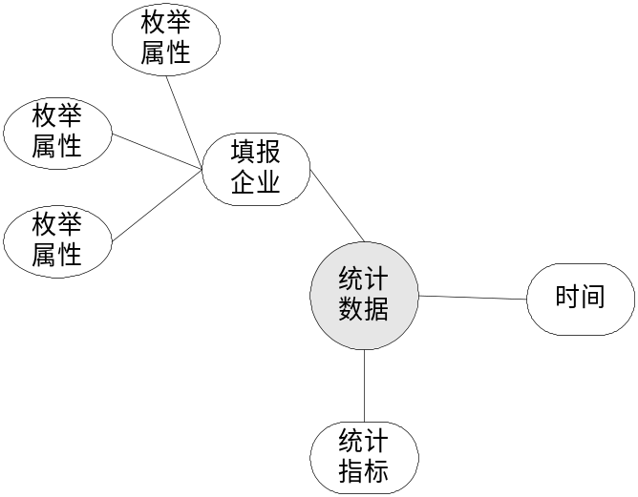
枚举字典具有如下属性：
属性名称 | 数据类型 | 说明信息
标识 | 字符型 | 枚举字典的唯一标识，由大写字母和数字组成，并以字母开头
标题 | 字符型 | 枚举字典的文字标题
代码长度 | 整型 | 枚举字典中枚举项的代码长度
编码结构 | 字符型 | 当需要通过枚举项的代码来构成枚举树的时候用来划分级次的编码结构，例如2;2;2，表示编码一共有6位，每2位为一级
编码是否定长 | 布尔型 | 表明枚举项的枚举代码是否必须满足枚举字典规定的长度
允许为定义编码 | 布尔型 | 用来控制在用户录入关联了枚举字典的数据时候是否允许录入枚举字典中没有定义的编码
只能选择叶子节点 | 布尔型 | 表明用户在选择枚举项的时候只能选择最明细的枚举项

打印方案管理
打印方案管理主要用来完成定义和管理基础报表的打印设置信息。基础报表在填报时，存在法律责任的问题（比如年终决算报表），需要打印出来经过相关主管人员签字确认。用户在基础报表录入数据后，可能需要将录入的数据打印出来备档。
打印方案管理包括打印方案定义和打印方案使用，其中打印方案定义是在统计元数据管理控制台中实现。
打印方案关联在报表方案之下，也就是说可以为每个报表方案建立若干个打印方案，以适应各种不同的打印需求（例如可以根据纸张的不同建立多个打印方案，A3纸打印方案、A4纸打印方案等）。
报表打印信息的设置主要是指打印模板的制作，包括设定打印的纸张信息、表格打印的区域、表头表体的打印设定、表格分页的调整和设定（可以由系统自动生成打印分页，然后可以进行手工调整）、打印时候增加一些额外的标签、图形，这些增加的标签包括带有公式的标签，可以在打印的时候由系统来解释和执行这些公式，并用公式取值的结果替换公式标签中的相应内容。
用户进入浏览器界面录入数据时，可以将当前报表打印出来，也可以选择一批单位和报表来进行批量打印。打印前根据自己的纸张和打印机的特点选择对应的打印方案进行打印。

本地化统计需求的支持
本地化统计需求可分为三类：
- 统计指标体系的本地化需求：下级公司在上级公司确定的统计指标体系的基础上增加新的指标。比如湖南省电信公司在集团公司定义的指标体系的基础增加本省特定的指标
- 统计分析和制表的本地化需求：各地子公司制作本地区特定的报表和查询模板，而且这些地区特定的报表和查询模板不能被其他子公司甚至集团公司访问
- 统计流程的本地化需求：不同统计指标可能有不同的数据上报流程。例如常规统计指标与不定期的统计调查指标可能有不同的统计流程；由于改革进度的不一样，不同地区也可能有不同的数据上报流程。本系统通过权限机制实现了灵活的数据上报流程的定制，详细说明请参见”2.5.7.9数据上报流程的定制”一节
第一类本地化需求又可分为两种情况：
（I-A）下级公司横向扩展上级公司定义指标体系：直接在上级公司定义的统计指标体系上增加基础指标，增加的指标与已定义的指标没有运算关系。比如上级公司定义的指标体系为（A、B、C），下级公司增加一个指标D，得到新的指标体系（A、B、C、D）
（I-B）下级公司纵向扩展上级公司定义的指标体系：下级公司增加的指标与上级公司定义的指标体系中已定义的某些指标存在运算关系，其中下级公司增加的指标作为基础指标（需要从下级公司采集），与之存在运算关系的原有指标作为导出指标（从基础指标中运算得到）。比如上级公司定义的指标体系为（A、B、C），下级增加一个指标D，其中C=B+D，得到新的指标体系（A、B、C、D）
本系统对上述三类本地化需求都提供了很好的支持：
首先针对（I-A）本地化需求，在本系统的指标管理中，每个指标都有一个层级标识，该标识指示该指标在哪一层级被定义。下级公司对该指标录入的数据都集中存放在集团公司，但上级公司的用户在查询指标数据时，不属于本级定义的指标的统计数据都会被过滤掉。只有定义本地化指标的下级公司的用户才能查询本级定义的本地化指标的统计数据。
其次针对（I-B）本地化需求，本系统提供了强大的公式引擎，可以定义统计业务中所有类型的公式：运算公式（自动运算公式、非自动运算公式）、审核公式（逻辑性审核、合理性审核、核实性审核）、平衡调整公式等。在I-A本地化机制之上，通过公式引擎定义相关运算公式（比如定义为自动运算公式），一旦下级公司录入数据提交后，上级公司定义的相关导出指标的数值就生成了，相当于该指标数据已上报了。与I-A本地化机制一样，上级公司只能访问上级公司定义的指标数据，只有定义本地化指标的下级公司的用户才能查询本级定义的本地化指标的统计数据。
最后针对（II）类本地化需求，本系统具有强大的查询模板和报表制作引擎，各类用户都可以在自己可访问的数据范围定义查询模板和分析表，而且这些查询模板和分析表也是系统可访问资源的一部分被权限系统所管理，要访问这些查询模板和分析表需得到系统管理员或它们的所有者（即定义者）授权。从而实现了统计分析和制表的本地化需求。

离线客户端设计

概述
系统主体采用B/S结构，各级用户通过浏览器录入统计数据，并通过浏览器完成查询、制表和分析等工作。
考虑到某些数据采集点还不具备良好的网络条件，以及在线数据采集方式的缺陷（当并发用户数在150以上时，B/S结构的应用系统负荷将变得很大，其性能会下降很快，而且系统的稳定性也会变差。此时要提高性能和稳定性，需要配置很高的硬件支持，这需要巨额投资），系统还提供了一个桌面客户端程序，该程序可单机运行，专用于统计数据的录入、审核和上传。在单机运行模式下，该客户端程序可将用户录入的数据暂存在本地，当网络连通时，该程序可将客户端暂存的数据按约定的格式发送给服务器。
考虑到需要填报报表和指标可能会发生变动，而桌面客户端程序需要本地安装，为减少用户安装、维护的工作量，我们将需要填报的报表、表样、指标、审核关系、审核规则、枚举字典等业务规则和信息参数化，用元数据来描述。具体定制的参数信息打包成参数文件，一旦桌面客户端程序加载参数文件，桌面客户端程序再次启动时，相应的输入界面、界面样式、运算公式、审核逻辑、枚举字典信息等就更新了，从而实现了桌面客户端程序的自动升级。

参数自动更新过程
桌面客户端程序自动升级过程如下图所示：
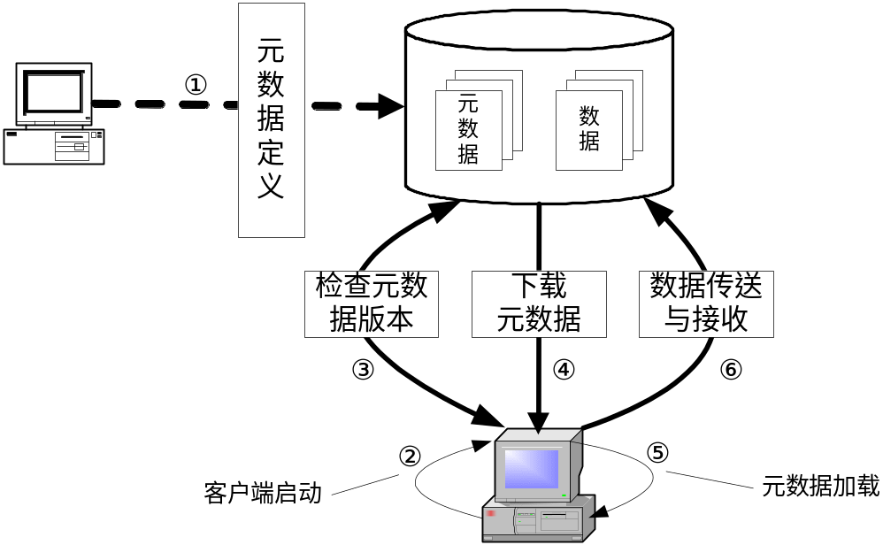
图6 离线客户端自动升级过程
每次桌面客户端程序启动后，如果网络连接正常，桌面客户端程序自动与服务器取得联系，比较当前桌面客户端程序的元数据和服务器元数据的版本号，如果版本相符，则桌面客户端程序自动进入录入模式，如果版本不相符，则桌面客户端程序从服务器下载最新的元数据，桌面客户端程序将最新的元数据加载之后，桌面客户端程序需要填报的报表、表样、指标和审核公式等就更新了，这样就实现了桌面客户端程序的自动升级。

参数版本控制
离线客户端在上报用户录入的数据时，如果此时离线客户端所依据的参数版本与服务器上当前的包版本标识不一致，服务器便会拒绝接收上报过来的数据，并回复反馈信息，提醒操作用户更新离线客户端的参数版本。
这种强制的版本检查与更新机制保证了数据的一致性。这是因为，用户可以有不同的数据上报方式和途径，不管是采用传统统计系统层层上报、层层审核、层层汇总方式，还是采用新系统在线上报方式，在特定时刻，只有一个统计指标体系是有效的。理解这一点很关键。

数据接口设计

数据交换的几种形式
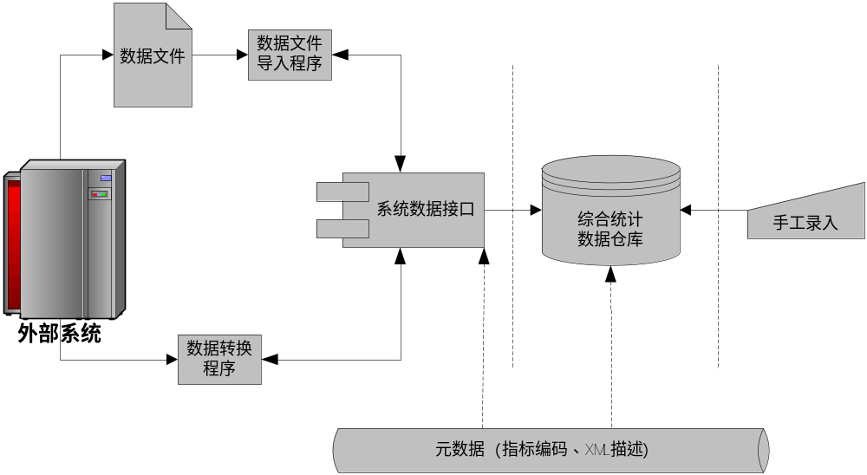
系统数据接口是除手工录入以外外界数据进入系统的唯一通道，它提供必要的API函数供外界程序调用，通过这些API函数可以访问系统中的元数据，也可以将数据写入系统中。通过在系统数据接口以外提供一些额外的程序可以使外界的数据进入到系统中，而系统本身只通过系统数据接口与外界交互。
目前在系统数据接口外提供两种方式来使外部系统中的数据进入到本系统中：
一种是通过数据文件交换，外部系统将自身的数据转换为统一格式的数据文件，然后系统利用数据文件导入程序，通过系统数据接口将数据导入系统中；
另一种是通过开发专用的程序来使外部系统的数据进入系统。

元数据和数据交换格式设计

元数据交换格式
通过访问系统中的元数据（主要是数据相关的元数据，包括指标、维度、枚举字典），外部程序可以了解系统内的数据的组织形式，并且可以的到一些必要的信息来对自身的数据进行处理，以便适应数据导入的需要。
外部程序通过系统数据接口可以得到系统中的元数据。元数据以XML格式存储。格式信息描述如下：
<metadata>
<!--文件整体设定信息-->
< File Config>
<!--是否包含指标信息(true, false)-->
<IncludeZB></IncludeZB>
<!--是否包含枚举字典信息(true, false)-->
<IncludeEnum></IncludeEnum>
<!--是否包含维度信息(true, false)-->
<IncludeDim></IncludeDim>
</File Config>
<!--指标信息-->
<ZBInfo>
<!--指标组信息-->
<ZBGroups>
<!--一个指标组-->
<ZBGroup>
<!--指标组的唯一标识-->
<GroupGuid></GroupGuid>
<!--指标组的标题-->
<GroupTitle></GroupTitle>
<!--指标组的备注信息-->
<GroupComment></GroupComment>
<!--父分组唯一标识-->
<ParentGroupGuid></ParentGroupGuid>
</ZBGroup>
∶
∶
</ZBGroups>
<!--指标信息-->
<ZBs>
<!--一个指标信息-->
<ZB>
<!--指标代码-->
<ZBName></ZBName>
<!--指标标题-->
<ZBTitle></ZBTitle>
<!--指标的数据类型(0 字符类型，1 整数类型，2 布尔类型，3 浮点类型，4 日期类型，5 日期时间型，6 备注类型，7 二进制类型)-->
<ZBDataType></ZBDataType>
<!--标明数据的大小，仅对某些类型有效（例如：字符型、浮点型）-->
<ZBDataSize></ZBDataSize>
<!--浮点类型数据的小数位数，仅对浮点型有效-->
<ZBPrecision></ZBPrecision>
<!--指标说明-->
<ZBDescription></ZBDescription>
<!--是否可以为空(true, false)-->
<CanNull></CanNull>
<!--是否允许重复值(true, false)-->
<Repeatable></Repeatable>
<!--是否进行金额转换-->
<MoneyConvert></MoneyConvert>
<!--应用类型，0 时期数、1 时点数、2 百分比-->
<AppType></AppType>
<!--汇总类型，0 不汇总、1 累加汇总、2 折半汇总、3 平均值汇总、4 最大值汇总、5 最小值汇总-->
<SumType></SumType>
<!--折半汇总条件-->
<HalfSumCond></HalfSumCond>
<!--折半应用范围，0 源数据，1 目标数据-->
<HalfTarget></HalfTarget>
<!--度量单位-->
<ZBUnit></ZBUnit>
<!--是否是计算指标(true, false)-->
<IsCalcZB></IsCalcZB>
<!--维度标识（以”;”分隔）-->
<Dimstr></Dimstr>
</ZB>
∶
∶
</ZBs>
<!--指标和指标分组的对应关系-->
<ZB_Group_Relations>
<!--一个关系-->
<Relation>
<!--指标标识-->
<ZBName></ZBName>
<!--指标组的唯一标识-->
<GroupGuid></GroupGuid>
</Relation>
</ZB_Group_Relations>
</ZBInfo>
<!--维度信息-->
<DimInfo>
<!--一个维度-->
<Dim>
<!--维度标识-->
<DimName></DimName>
<!--维度标题-->
<DimTitle></DimTitle>
<!--维度的数据类型，0 字符型，1整型-->
<DataType></DataType>
<!--数据大小-->
<DataSize></DataSize>
<!--整型数据的上限-->
<MaxInt></MaxInt>
<!--整型数据的下限-->
<MinInt></MinInt>
<!--维度关联枚举字典的标识-->
<EnumDictName></EnumDictName>
</Dim>
∶
∶
</DimInfo>
<!--枚举字典信息-->
<EnumDictInfo>
<!--一个枚举字典-->
<EnumDict>
<!--枚举字典标识-->
<DictName></DictName>
<!--枚举字典标题-->
<DictTitle></DictTitle>
<!--枚举代码长度-->
<CodeLen></CodeLen>
<!--枚举代码是否定长(true, false) -->
<CodeLenFix></CodeLenFix>
<!--是否允许未定义编码(true, false) -->
<AllowOtherCode></AllowOtherCode>
<!--是否只能选择叶子节点(true, false) -->
<LeafNodeOnly></LeafNodeOnly>
<!--枚举条目-->
<Items>
<!--一个枚举条目-->
<Item>
<!--枚举编码-->
<Code></Code>
<!--枚举含义-->
<Mean></Mean>
</Item>
∶
∶
</Items>
</EnumDict>
∶
∶
</ EnumDictInfo>
</metadata>

指标数据交换格式
当外部的程序通过系统数据接口向系统写入数据的时候，系统数据接口内部通过一种固定的组织形式来组织外部写入的数据，当一组写入操作完成后，通过这种组织形式提交给系统内的处理程序进行数据的处理并最终写入系统的数据存储中。
数据的分为两种，即固定数据和浮动数据，固定数据是指一个单位一个时期只有一个值的数据，浮动数据是指一个单位一个时期可以有多个值的数据。所以组织数据的时候也分为两部分。
这种组织形式一次可以表示一个单位的数据。
组织形式用XML表示如下：
<data>
<!--整体配置信息-->
<general>
<!--任务前缀-->
<tskprefix></tskprefix>
<!--单位代码-->
<unitcode></unitcode>
<!--年份-->
<year></year>
<!--时期类型，Y，年报 H，半年报 S，季报 M，月报 X，旬报 W，周报 D，日报 C，不定期-->
<periodtype></periodtype>
<!--时期-->
<period></period>
</general>
<!--固定指标数据-->
<fixdata>
<!--一个数据块-->
<datablock>
<!--年份-->
<year></year>
<!--时期类型-->
<periodtype></ periodtype>
<!--时期-->
<period></ period>
<!--维度标识（以”;”分隔）-->
<dimstr></ dimstr>
<!--维度值（以”;”分隔）-->
<dimvalstr></ dimvalstr>
<!--指标数据-->
<zbs>
<!--一个指标值-->
<zb>
<!--指标代码-->
<name></name>
<!--整型，指标数据类型，0 字符型、1 整形、2 浮点型、3 布尔型、4 日期型、5 日期时间型、6 备注型-->
<datatype></datatype>
<!--指标的值-->
<value></value>
</zb>
∶
∶
</zbs>
</datablock>
∶
∶
</fixdata>
<!—浮动数据-->
<floatdata>
<!--一个浮动区域的数据-->
<floatregion>
<!--浮动区域标识-->
<floatregionguid></floatregionguid>
<!--一个浮动记录-->
<row>
<!--一个指标值-->
<zbvalue>
<!--指标映射标识-->
<zbmapguid></zbmapguid>
<!--指标数据类型，0 字符型、1 整形、2 浮点型、3 布尔型、4 日期型、5 日期时间型、6 备注型-->
<datatype></datatype>
<!--指标值-->
<value></value>
</zbvalue>
∶
∶
</row>
∶
∶
</floatregion>
</floatdata>
</data>
整体设置中的年度期间等设置是当在下面的数据设定中指定了相对的年度和期间的时候所用的基准年度和期间
固定数据中每一个datablock都表示期间和维度设定都相同的一组指标。
浮动数据中每一个floatregion都表示报表中一个浮动区域的数据集合。

示例
例一：2004年06月份数据文件
周期 | 报表名称 | 文件名 | 格式
月 | 月报指标体系 | B2004061 | 单位代码，日期，E，指标，数据，……  单位代码，日期，E，指标，数据，……
季 | 季报指标体系 | C2004141 | 单位代码，日期，E，指标，数据，……  单位代码，日期，E，指标，数据，……
半年 | 半年报指标体系 | C2004171 | 单位代码，日期，E，指标，数据，……  单位代码，日期，E，指标，数据，……

数据转换程序
数据转换程序是为那些无法通过数据文件进行数据交换的外部系统而专门开发的，也适用于对于数据交换实时性要求比较高的外部系统使用。
数据转换程序根据不同外部系统的特点，以一种适配器的形式将外部系统中的数据转化为本系统中需要的数据格式，并以本系统访问数据的方法进行数据的组织，通过调用系统数据接口提供的API来访问系统中的元数据，并将外部系统中的数据写入本系统中。

数据接口的扩充性
系统的数据接口是系统为外界程序提供的数据接口，通过它可以访问系统的元数据和向系统中写入数据，数据文件交换和数据转换程序是在系统数据接口外扩充的两种数据导入形式，他们都是直接利用了系统数据接口提供的API函数来工作的。同样道理如果外部系统还需要以其他的形式与本系统交换数据，还可以在系统数据接口的基础上扩充出其他的使用方法。

数据采集与处理

数据录入
系统提供了两种数据录入方式：在线数据录入和离线数据录入。
在线数据采集方式通过浏览器实现，客户端不需要安装任何软件或插件，用户可以通过浏览器登录到本系统，然后在浏览器中在线录入统计数据，输入的数据通过网络提交到应用服务器，最后应用服务器将提交的数据存入数据库中。我公司针对在线数据采集倾注了大量的心血，攻克了页面开发中的许多技术难关，提供了类似于Excel风格的输入界面，如支持区域选择、全选及数据的复制、粘贴功能；可自由进行增行、删行操作；根据选择区域的指标数据生成图表；最后还可以将当前报表中所录入的数据导出为excel表格。
第二种方式是离线数据填报，通过离线客户端实现。关于离线客户端的功能细节请参见“离线客户端设计”一节。

数据审核和复审
数据的审核由负责采集任务的相应专业部门的主管完成。审核方法仍采用以往的统计数据审核方法。数据复审则是数据的最终确认，一般由集团公司业务人员执行。
系统支持两种数据审核方法：自动审核和人工审核。自动审核是在客户端录入时进行，通过统计指标之间的约束关系来检查数据之间的合法性和合理性。它是在客户端由程序自动完成。
人工审核是在统计数据录入并存到ODS之后进行，由综合统计部门主管人员或专业部门主管人员检查并确认。主管确认之后，系统改变ODS中的统计数据的状态（变为”已确认状态”）。ETL工具加载数据准备区中的数据时，只加载已确认的统计数据。
系统支持对统计指标按地区级别层层审核，也就是说，由地市分公司上报的数据经过省公司相关主管人员审核确认后，还需要得到集团公司相关主管的审核确认。只有经过集团公司相关主管人员审核确认的数据才能作为最终的数据被加载数据库中。
统计指标数据进入数据库后，系统自动对统计数据按地区级别进行汇总（请参见下面”数据汇总”一节的说明），不同地区级别的专业主管人员可以对本层级的汇总数据进行审核，一旦发现不能通过审核的统计指标，系统自动改变这些统计数据的状态（变为”审核未通过状态”），并提醒该层级下的相关基层业务人员重新录入统计数据。
统计数据一旦在某一层面通过审核，则该统计数据就不能被修改，以确保统计数据的严肃性。

数据汇总
常规汇总工作由系统自动完成（如按地区汇总、按时间汇总等），另外当基础指标数据进入数据库后，通过基础指标计算导出指标也是由系统自动完成。
系统支持多种形式的汇总，包括常规汇总、节点汇总、选择汇总、自由汇总等。

数据上报流程的定制
目前的统计组织体系采用层层上报、层层审核方式，由县上报到地市、由地市上报到省、最后由省上报到集团公司。每一层级的单位只向其直接上级单位上报数据。但在某些特殊情况下也可以越级上报，例如不定期的统计调查任务，上级下发统计调查表，所有下级（包括直接下级和间接下级）根据调查表的内容填报数据，然后直接上报到发出统计调查的层级，由发出统计调查的层级作出审核。中间层级都被越过。这需要系统支持不同的数据上报路径。
数据上报流程定制是通过权限管理来实现的，用来定义单位之间的数据上报与审核关系。由于本系统通过采用集中部署模式，输入的数据一旦被提交后，物理上都集中存放在集团公司，但这些数据还未被审核，对这些数据不具有审核权限的用户不能看到上报的数据。只有对这些统计数据被授予了审核权限的用户才能看到未被审核的数据。这些未被审核的数据一旦被审核确认，其他有读取权限的用户才能看到这些统计数据。只需这些指标的数据审核权限授予给不同层级的用户，在效果上，就相当于实现了不同的数据上报路径。
数据上报流程的定制能够很方便支持现有的统计管理模式，又能向未来扁平化的统计管理模式过渡。

报表制作与分发

报表生成器
本系统提供了一个功能强大、使用灵活的报表生成器，它是一个产品化的报表制作工具，可制作出中国特有的各种复杂的报表。对于用第三方BI厂商的报表难以制作的报表或制作的二次开发量很大的复杂报表，我公司提供的报表生成器也能不编一行代码，只需通过鼠标点击就能生成出来。其制表能力堪与Excel相媲美。这是我公司多年来在统计领域积累的核心技术。
按照国内的报表定义习惯，报表的表式一般都比较复杂，一般会包含多重结构的表头，各种固定表和浮动表组合，各种并列形式的报表，另外表头和表底也经常包含复杂的格式。
构成统计报表的基本元素，主要包括报表的标题、报表形式、横表头、纵表头、记录方式、数据格式、各单元之间的数据关系等，通过对这些元素进行定义，可以完成以下功能：
- 能支持复杂表头定义，做多可以支持到九层结构；
- 支持定长表、不定长表、无主栏表、基层表、派生表、汇总表、查询表的定义；
- 支持公式和函数，并可以进行可视化编辑；
- 支持异常处理与类型转换；
报表设计器支持交互式设计，设计过程中，随着各种元素的定义，随时显示设计格局和效果预览。
在报表设计风格中，本系统支持按报表元素设计表样和采用类似电子表格制表方式等两种方式，一般来说，采用类似电子表格定义方式更简单易用，具有所见所得的效果。
报表生成器强大的功能是建立在我公司另一核心技术——公式引擎基础之上。报表生成器实际上是公式引擎定义和执行的上下文。

报表分发机制
本系统为用户提供的报表和查询模板一部分来自定制的统计应用子系统，一部分来自第三方展示工具。为了给用户提供一致的用户体验，本系统通过信息门户来整合两类报表资源，并提供统一的报表分发机制，信息门户提供的报表分发机制有以下特征：
所有的报表和查询模板不论其来源按专题分组管理
报表和报表专题组作为系统的访问资源均受统一的权限系统的控制，可以通过权限管理指定访问的用户或一群用户，从而只有被授权的用户才能访问相应的报表或报表专题组
通过浏览器可访问所有的报表资源
报表资源不论是在统计应用子系统中，还是在第三方展示工具中，用户通过浏览器访问时，只需登录一次，用户觉察不出所访问的报表是由不同独立子系统生成，从而使两者有机结合在一起

系统管理

数据备份/恢复
本系统将提供完善的数据备份/恢复功能，备份/恢复功能可以针对粒度很小的逻辑数据单元，可以对任何指定一个或多个数据单元进行备份/恢复。逻辑数据单元是基于业务角度划分。在本系统中数据单元的逻辑划分维度有以下六种：
- 单位/地区：县、地市、省以及它们的组合
- 时间：月、季、半年、年以及它们的组合
- 组织机构：按部门划分及其组合
- 统计指标/指标组
- 基础报表/报表组
- 数据和元数据（参数）
在对数据进行备份/恢复是可以根据上述维度划分的数据单元选择一个或多个数据单元进行备份/恢复。

权限管理

本系统安全设计
本系统的安全设计着眼于应用系统的安全性，但在设计应用系统安全性时，充分结合了通信安全性和数据库安全特性，它包括三部分：身份认证、通信加密、用户权限管理。
本系统的身份认证是建立在JAAS（Java认证与授权服务）技术的基础上，JAAS是一套安全体系规范，该规范将目前所有的身份认证技术都纳入到一个统一的体系中，如用户名/口令认证、CA认证、智能卡认证等，使得开发人员可以以一致方式开发应用而不用考虑不同认证方式的差别，最后附加相应的认证模块即可。本系统支持用户名/口令认证和CA认证两种方式。
通信加密是建立在SSL技术的基础上，保证数据在传输过程中不被篡改和非法读取。
本系统的权限管理涉及统计应用子系统和第三方展示工具。统计应用子系统中权限管理包括对系统所有资源的管理，包括功能、单位、指标/指标组、报表、查询模板、立方体等资源的管理，用户本身也作为一项资源进行管理。

用户管理
用户管理包括两级管理，角色和用户。
用户管理是权限管理的基础，需要对用户进行分组管理，涉及到角色和用户两种对象，角色作为容器来容纳用户，用户可以属于多个角色，但角色之间不再具有从属关系。另外，系统内置了管理员角色和系统管理员，后者属于前者。用户新建的组和用户均属于普通角色和普通用户。
所有的权限都指定到角色上，而不是直接指定到具体的用户，这样方便了具有相同权限集合的用户的管理。
可以将用户与指定的IP地址进行绑定，这样用户就只能从指定的计算机登录系统，提高了用户身份的可信程度。还可以通过指定用户的有效期限来限定帐户可以登录系统的时间段。

功能权限
功能权限管理实现对不同用户进行不同职能的划分，划分的功能模块包括元数据定义、数据查询、数据录入、数据审核、数据上报、报表分析、综合分析和系统维护。
功能权限管理包含以下功能：实现系统提供功能的使用权力进行分配，分配不同级别用户使用不同的功能及模块，功能包含系统提供的所有功能项，如录入、审核、汇总、查询、报表分析、预测分析和系统维护等。

单位权限
按单位对数据访问授权可以实现划分不同层次级别数据的访问界限，划分不同级别用户访问不同数据的级次，上级单位能够访问下级单位的所有上报数据，也可以指定是否可以读、写等指标级别操作，下级单位可以通过管理员设定权限访问上级单位的数据，或者更上一级单位的数据，以及相关分析数据。

数据权限
数据权限功能可以按指标/指标组、报表、查询模板等对用户授权。得到授权的可以访问某一范围内的数据。例如，如果系统对用户张三授权可以访问财务方面的统计指标（财务统计指标组），而没有分配其它统计指标，则张三只能访问财务方面的统计数据，而不能访问其它任何统计数据。
功能权限和数据权限功能可以实现许多个性化的设置。

用户及角色权限
用户和角色同时是权限模块的资源，这类资源有四项权限：读、写、授权、删除，这四项权限用来控制权限管理操作员的操作范围。”读”表示属性（包括所属用户）和权限的查看权，”写”表示可”读”且可以修改属性，”授权”表示可以查看、修改属性和权限，”删除”表示可以删除用户（角色）。”管理员组” 和”系统管理员”对”管理员组”不具有删除权，这意味着”管理员组”和”系统管理员”不能被删除。
要增加用户或用户组，操作员必须拥有”用户管理”功能权，操作员对新建的用户（角色）具有全部权限和全部授权权。要将用户加入（移出）角色，操作员需要对用户具有管理权，对用户组具有写权限。
要设置用户权限，操作员必须对用户（角色）拥有管理权，并拥有该资源的对应权限项的授权权。

信息访问安全策略
信息访问安全主要是通过设置合理的用户组来实现的。访问用户组将分为以下四种：
高级用户：此类用户是高级的业务用户，需对整个企业的发展作出规划，或需了解企业的整体现状。此类用户可访问所有地市的业务应用。
分析用户：此类用户是企业中的专业人员，不仅对企业业务有深刻的了解，而且对数据库有一定的认识，此类用户将协助高级用户对企业整体数据进行探询。因此，该类用户不仅可访问所有的业务应用，也可直接访问最详细的业务数据。
管理用户：是部门级（或地市级）的管理人员，可访问所在地市所有的业务应用，并可将其部分权限分配给普通用户。
普通用户：即一般的访问用户，仅对单一的业务应用有操作权限。

分级授权
本系统提供了分级授权能力，本系统的分级授权包含如下两个功能：
（Ⅰ）数据访问的分级授权
在统计数据库中，每一个统计数据都必然有地区和时间两个维度，从而数据可按这两个维度分割。对于绝大多数的集团公司而言，组织机构均依地区而设，中国电信亦不例外，这就使得在组织机构和数据块之间建立映射对应关系成为可能。
在本系统中，当用户被创建时必须指定用户所属组织机构（如XX省电信公司XX部门），用户创建后，自动拥有访问所在组织机构对应的数据维度切割的数据块。从而实现数据分级访问授权功能。
（Ⅱ）管理员分级授权
本系统将用户和用户组作为授权资源，是为了实现分级管理，减轻系统管理员的管理负担，可以控制用户对其他用户或用户组信息和权限能否读写。例如中国电信集团公司可以授权广东省电信公司某个用户可以访问该省所有用户和用户组，从而该用户就成了广东省电信公司的管理员，可以创建/删除用户、进行数据资源的授权和撤消等操作。对于具有多级分支机构或下属单位的集团公司，这个功能尤为有用。
（Ⅲ）资源分级授权
各项资源可进行分级管理，资源将继承其上级资源组的权限，以减轻权限设置的工作量。

指标责任范围的定义
指标责任范围的定义就是管理数据输入任务，用来定义谁负责哪些指标的录入，谁负责这些指标录入数据的审核和复审。
让不同专业的业务人员输入本专业的统计数据或业务数据将大大减轻综合统计业务人员的数据输入工作量，即让不同的业务人员完成不同的数据输入任务，该功能可以通过系统的数据权限来实现。
本系统可以按指标组和报表进行授权，在设计统计指标体系时，如果有意识将不同专业的统计指标划分到不同的基础表中，然后按基础表对代表不同专业的角色进行授权，当某个专业的业务人员登录系统后，他只能看到属于本专业的基础表并对其输入，从而实现了数据输入任务的管理。
数据的审核和复审也可以通过同样方式来完成，即按指标组和报表进行授予数据审核和复审权限。

日志管理
日志管理可以记录用户的操作轨迹和系统的状态，如用户登录、非授权访问、敏感操作等。
系统管理员可以利用日志管理提供的信息作为系统的监视、诊断和维护的依据。日志信息按照工作任务来组织，即每个工作任务的日志是独立的。
日志信息包括三种类型：信息、告警和错误。
日志管理提供了以下功能：
- 日志查询：系统管理员可以按时间、事件发生源、日志类型等属性对日志信息进行过滤和浏览
- 日志导出/备份：将查询出来的日志数据导出到一个文本文件或Excel文件中
- 日志统计：统计满足指定条件或类别特征的日志记录的数量
- 日志删除：删除指定范围的日志记录

系统的实施方案
在讨论系统的实施方案前，首先需要关注中国电信以前系统遗留的历史数据如何平滑的过渡到MSS辅助报表系统中的问题。

历史数据处理方案

基础数据状况
根据中国电信业务情况以及本系统所承担的工作，中国电信MSS系统辅助报表所涉及到的基础数据包含三个部分：历史数据、SAP R3系统数据、其他数据。
1）历史数据
- 统计方面：指标数据分散于不同的部门，且采集形式不一，存储形式各异，主要分布在久其报表系统和中太报表系统之中，上下级和部门之间的数据传递和共享通过email来进行；
- 财务方面： 中国电信的财务数据主要包括财务月报及相关财务报表，报表主要使用久其报表单机版、新逸、江苏等软件完成编报的工作；
2）SAP R3中的数据
MSS系统和本系统上线以后，财务及相关数据将主要分布在SAP R3系统之中，这部分数据相对比较集中。
3）其他数据
在中国电信的指标体系中的指标，如果在SAP R3中难以收集和整理，且比较分散，非结构化的数据，还需要通过本系统的数据采集功能来实现数据的录入工作。

基础数据的整理
基础数据的整理，主要是为了解决指标的归口采集以及形成规范、标准的数据格式，以便于历史数据顺利地移植到新的网络版的报表系统之中。
基础数据的整理的工作，是系统实施之前必须完成的一个步骤，它既关系到历史数据的综合利用，也关系到系统上线的初始化问题。
针对中国电信的情况，我们对数据的整理提出下面的建议：
作为系统实施非常重要的一个方面就是能够保证历史基础数据的延续性和完整性，这也是系统成败的一个非常重要的检验点，历史基础数据能否正常地移植到新的系统中来，需要作大量的前期分析和数据整理的工作。
中国电信的历史基础数据分布在各种存储系统之中，根据现有数据的分布状况分析，目前主要存在着这样几个问题：
- 统计、财务采用不同的数据管理软件和数据上报路径，因此对于某一个具体的指标，可能会同时出现在不同的系统中，因为种种原因，这些数据可能会出现差异，这就需要确定以那个数据为准的问题
- 集团公司和省公司都采用单机版软件，没有进行数据联网，在集团公司和省公司都保留有省公司的历史数据，在没有联网的情况下，数据就可能会出现不一致的情况
- 集团的指标体系与省公司的指标体系、各省公司之间的指标体系，存在着差异，需要对集团和省公司之间的指标体系进行比对
- 历史数据与新的制度体系的口径不一致
针对上面几个问题，需要确立一定的规则来对现有的数据进行处理，建议如下：
- 首先中国电信集团公司需要在集团层面上建立一套比较完整的指标体系，能满足当前的业务方面的需要，并作为系统运行的核心规范；
- 对于公司内部的多数据源问题，即数据存储在不同的遗留系统中，本系统将定义出一个标准的数据接口规范，由中国电信集团公司协调相关的软件开发商，按标准的数据接口规范开发相应遗留系统的数据转换接口，用来把这部分历史数据导入到本系统之中；
- 本系统允许省公司在集团公司指标体系的基础上，增加相应的明细数据，用来解决不同层次单位的业务个性化需求，通过建立本地化指标，满足不同地区不同的业务需要；

基础数据的入库
通过对基础数据的了解和整理，下一步就需要把整理和清洗过的数据导入到新的系统之中，根据数据性质的不同，数据导入的方法也会有所差异，具体方法如下：
- 对于采用久其报表软件采集的数据，可以直接通过我公司已开发的数据接口程序导入到新的网络版系统中，不需要其他任何的格式转换；
- 对于采用中太报表采集的数据，可以考虑先把数据转换成电总格式，然后通过系统里的数据导入功能，把数据导入到新的系统中来；
- 对于采用其他格式采集的数据，包括存在于SAP R3中的数据，可以由集团公司协调相关的软件开发商，制作数据接口或者统一的把这些数据导出为Excel格式，然后再通过数据接口程序导入到新的系统之中；
- 如果在指标体系中存在无法从SAP R3中取得数据的指标，则业务人员可以通过本系统提供的离线填报客户端把数据手工上报到本系统之中。

数据的验证
在数据的转换和入库过程中，为确保数据被正确无误加载到新系统中，需要建立一个数据校验的机制，来保证数据的正确性。
为了保证数据的正确性，我们将采用下面几种方法：
1）从业务方面进行校验
- 把数据导入到新的系统中之后，首先可以通过系统具有的数据审核功能，对数据进行审核，看导入的数据是否满足基本的业务逻辑关系，这样可以确保数据不会出现重大的失真问题；
- 可以通过抽取主要的一些指标，生成一张比较全面的数据查询报表，然后，从其他系统中产生一个类似的查询表，通过人工对比来对数据进行核对；
- 可以通过汇总下级单位的明细数据，然后与已有的汇总数据进行比对，看明细单位数据是否与已有的汇总数据一致，如果一致，则证明数据导入正确无误，否则就需要对数据进行再次的导入；
2）从技术方面进行校验
- 把数据导入到新的系统中之后，可以通过数据库里面的记录数进行数量分析，是否缺少记录，记录是否完整等；
- 可以在数据库里对某个指标的数据的的平均值、汇总值进行查询比对

系统的实施方案
本系统的实施涉及中国电信集团总部以及广东和上海各地的机构，因此系统的实施必须妥善组织，稍有闪失，可能造成数据的丢失甚至财务、统计工作的混乱。我们建议采用下面的割接方案：
- 第一阶段是准备阶段，主要是为系统的平滑过渡做准备，整理系统正常运行所需的所有的资源数据，包括历史数据等，并把历史数据移植到新的网络版系统之中；
- 第二阶段是预演阶段，先使本系统的使用只局限在集团公司层面，各省仍按传统方式采集数据，最后将收集的数据打包成数据文件上报到集团公司，通过本系统提供的数据导入程序（定制接口程序）导入到本系统中，确保本系统分析展示功能都能正常运行；
- 第三阶段是并行阶段，广东和上海采用新旧两种方式同时上报数据，既通过本系统提供的数据采集功能上报数据，同时通过传统的单机版软件上报数据。并行运行期间，基层业务人员仍用单机版软件填报所有财务统计数据，同时基层各专业部门业务人员利用本系统填报数据或导入数据；
- 最后是整体上线，各地均按照新系统采集、上报数据。
上述割接方案是一个结构化的过程，必须在上一阶段成功完成之后才能进行下一阶段的割接工作。

系统软硬件配置方案

网络规划与设计

网络规划
网络系统设计应本着实用性、安全性、可靠性、开放性、先进性、可管理性、可扩充性相结合的原则结合当前成熟技术及发展方向。尽量以现行需求为基础，保护和利用已有资源，充分考虑发展的需要来确定系统规模，系统设计所采用的技术和设备应符合国际标准、国家标准和业界标准，为系统的扩展升级、与其他系统的互联提供良好的基础。

IP地址规划
- IP地址规划原则
唯一性：保持整个网络中IP地址的唯一性
简单性：尽量避免采用复杂的掩码方式
连续性：为同一网络区域分配连续的网络地址，便于缩减路由表项，提高路由器的处理效率
可扩充性：为一个网络区域分配的网络地址应该具有一定的容量，便于主机节点增加时仍然能够保持地址的连续性
可管理性：地址的分配应该有层次性，某个局部的变动不影响网络的其他部分
地域性：尽量考虑IP的地域特性，以便于统一管理和规划
全面性：统一规划局域网和广域网IP地址，保证网络有效连通和管理
- IP地址规划策略
在一个内部网络系统中，IP地址的规划可以采用以下三种方式：
- 全部申请Internet公开地址。这种方式可以保证内部网与Internet方便地互连，但从全球公用IP地址资源匮乏及Intranet网络的安全性需求等方面来考虑，这种方式是不可取的。
- 采用自成体系的私有IP地址。不考虑目前全球Internet的IP地址使用情况，采用自成体系的IP地址空间，自主在全32位地址空间内分配自己的IP地址。这种方式简单易行，地址资源丰富，分配灵活，但网络的封闭性较强。若与Internet互连，会遇到很多问题。
- 采用Internet保留地址。考虑内部网对IP地址资源需求量大等现实，内部网络使用保留IP地址空间。当与Internet进行连接时，不至出现IP地址冲突问题。可通过申请少量公用IP地址，使内部网用户方便地访问Internet，并可以控制外部公用IP地址用户使用源地址欺骗技术直接访问内部网。因此可较容易地控制外部恶意攻击，为网络安全机制的实现提供便利
MSS辅助报表系统内部网络的IP地址采用INTERNET上保留的A类地址10.0.0.0。内部网络与Internet的接口以及对外信息服务应用使用Internet的公用地址，其IP地址由Internet接入服务提供者分配。

路由选择策略
MSS辅助报表系统网络纵向采用集团公司、省级公司、地市公司三级网络拓扑结构形成内部网络系统。
- 内部网络路由策略
集团公司和省级公司广域网采用的路由协议为OSPF与静态路由相结合的模式。
- 外部网络连接路由策略
Internet出口路由。在Internet出口处的路由设计有两种方式：
一是动态路由方式。申请自治系统号，用BGP协议与ISP互连。BGP协议功能强大，可以充分利用冗余线路，实现灵活的备份策略、负载均衡策略和路径选择策略。但BGP协议复杂，运行维护难度较大。
二是缺省路由加静态路由方式。用缺省路由实现备份，用静态路由优化路径选择。

域名规划
为提高网络的可用性，需建立MSS辅助报表系统的域名系统。对于内部网的域名规划，采用层次结构，按行政结构划分等级域：集团公司和省级。其中，集团公司级域与省级域同等层次，以减少域层次。

网络拓扑图
本系统网络拓扑图如下：
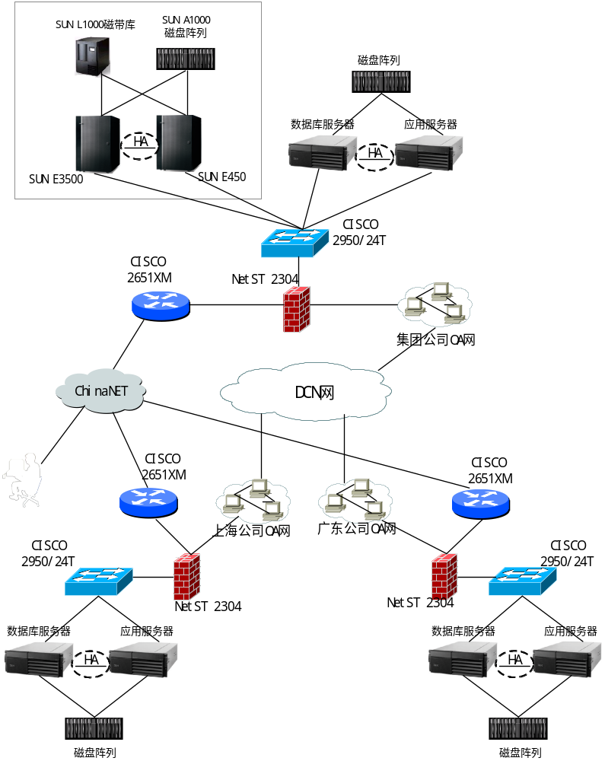
在上面的网络拓扑图中，集团公司和省级公司都配置一台应用服务器和一台数据库服务器，构成群集，共用一个磁盘阵列，以提高系统的可靠性。
根据《技术规范书》“2.2 现状”的说明，目前集团公司统计系统已有部分SUN小型机、磁盘阵列和磁带库，根据我们从厂商了解的情况，磁盘阵列已基本上不能利旧，原因如下：
- 目前磁盘阵列只有八个槽，已占有四个槽，只剩下4个槽可供扩展，现有的硬盘容量为36GB，已是4年前的产品，目前的36GB硬盘的转速与以前比，已有很大提高，不同转速的硬盘混插在一起，可能存在隐患
- 另外，剩下的4个空槽如果插满36GB的硬盘，则总量才4*36GB=144GB，其容量可能不能满足本期工程的要求，如果插满73GB或更高容量空间的硬盘，由于硬盘容量不匹配，可能存在问题
但集团公司现有统计系统的磁带库仍可以利用。我们建议本期工程数据的备份仍通过该磁带库来完成。
省级公司与中国电信集团公司通过DCN网连通，通过路由器接入ChinaNet，在路由器和交换机之间，配置防火墙以保证系统安全。

系统部署图
本系统软件安装与部署如下图所示：
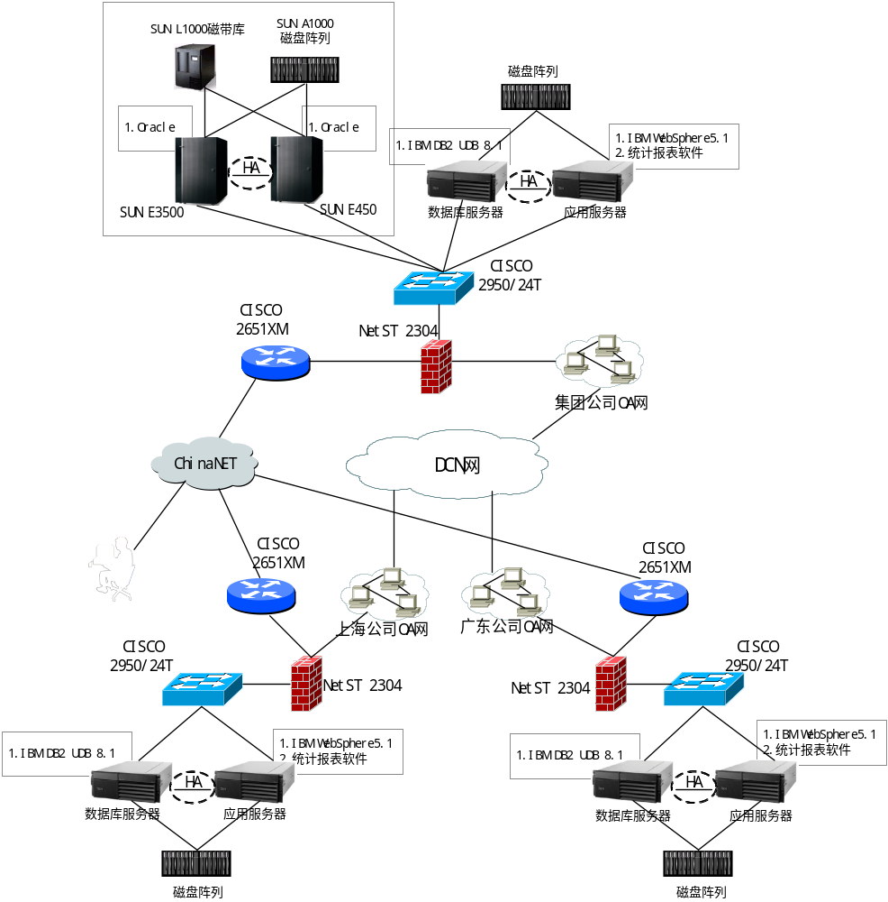
本系统所涉及的系统软件和应用软件的安装部署位置请参见上图所示。

网络带宽估算
中国电信MSS系统辅助报表系统的网络带宽要求主要依据报表数据量和用户数量进行估算。网络带宽估算分为两个对象：中国电信集团公司、省级公司。

省级公司网络带宽估算
省级公司报表包括统计和财务两部分，其中综合统计报表约1300个指标，投资报表约300个固定指标和330个项目指标，财务报表约1200个指标。

综合统计报表
单点综合统计月报：1300个指标，每个指标均为浮点数，所占字节为80个（包括单位代码8字节，指标代码6字节，时间8字节，指标数值8字节，共30个，考虑其它辅助属性字段50个字节），综合月报数据包流量估算为80字节*1300个/1024=101.6KB；
HTTP协议的损耗量按照30%计算，综合统计月报数据包流量为:101.6KB/0.7=145.1KB
按照全省采用集中的方式报送综合统计月报，省内按照200个用户计算，高峰时有40%用户同时填报写操作，假定在1分钟内完成，总共需要流量145.1KB*200*0.4/60=194.8KB/秒。

投资报表
单点投资报表约300个固定指标和330个项目指标，每个点平均有25个项目。300个固定指标，每个指标均为浮点数，所占字节为80个（包括单位代码8字节，指标代码6字节，时间8字节，指标数值8字节，共30个，考虑其它辅助属性字段50个字节）；330个项目指标，其中260个为浮点数，所占字节为80个（包括单位代码8字节，指标代码6字节，时间8字节，指标数值8字节，共30个，考虑其它辅助属性字段50个字节），70个指标为字符型，平均占用150个字节。投资报表数据包流量估算为（300*80字节+（260*80字节+70*150字节）*25）/1024=787.6KB
HTTP协议的损耗量按照30%计算，综合统计月报数据包流量为:787.6KB/0.7=1125.1KB
按照全省采用集中的方式报送综合统计月报，省内按照200个用户计算，高峰时有40%用户同时填报写操作，假定在1分钟内完成，总共需要流量1125.1KB*200*0.4/60=1500.2KB/秒。

财务报表
单点财务报表约1200个指标，每个指标均为浮点数，所占字节为80个（包括单位代码8字节，指标代码6字节，时间8字节，指标数值8字节，共30个，考虑其它辅助属性字段50个字节），综合月报数据包流量估算为80字节*1200个/1024=93.8KB；
HTTP协议的损耗量按照30%计算，综合统计月报数据包流量为:93.8KB/0.7=133.9KB
按照全省采用集中的方式报送综合统计月报，省内按照200个用户计算，高峰时有40%用户同时填报写操作，假定在1分钟内完成，总共需要流量133.9KB*200*0.4/60=178.5KB/秒。
综合以上三项内容，建议省级公司的带宽为10M。

中国电信集团公司网络带宽估算
中国电信集团公司下属21个省级公司，同时北方电信公司负责北方10个省的业务，也视为一个省级公司，此外还有部分直属公司直接报送数据，总的数据量也可以视为相当一个省级公司，因此可以按照23个省级公司计算每个月的数据报送量。

综合统计报表
综合统计月报：1100个指标，每个指标均为浮点数，所占字节为80个（包括单位代码8字节，指标代码6字节，时间8字节，指标数值8字节，共30个，考虑其它辅助属性字段50个字节），按照每个省级公司200个报送单位计算，每个省级公司综合月报数据包流量估算为80字节*1100个*200/1024/1024=18.3MB；
按照高峰时有40%用户同时写数据或传送数据操作，假定在1分钟内完成，总共需要流量18.3MB*23*0.4/60=2.8MB/秒。

投资报表
投资报表约300个固定指标，每个指标均为浮点数，所占字节为80个（包括单位代码8字节，指标代码6字节，时间8字节，指标数值8字节，共30个，考虑其它辅助属性字段50个字节），按照每个省级公司200个报送单位计算，每个省级公司投资报表数据包流量估算为300*80字节*200/1024=4687.5KB
按照高峰时有40%用户同时写数据或传送数据操作，假定在1分钟内完成，总共需要流量4687.5MB*23*0.4/60=718.6KB/秒。

财务报表
财务报表约1000个指标，每个指标均为浮点数，所占字节为80个（包括单位代码8字节，指标代码6字节，时间8字节，指标数值8字节，共30个，考虑其它辅助属性字段50个字节），按照每个省级公司200个报送单位计算，每个省级公司综合月报数据包流量估算为80字节*1000个*200/1024=15.3MB；
按照高峰时有40%用户同时写数据或传送数据操作，假定在1分钟内完成，总共需要流量15.3MB*23*0.4/60=2.3MB/秒。
综合以上三项内容，建议中国电信集团公司公司的带宽为10M。

MSS辅助报表系统数据存储容量估算
根据中国电信网络版报表处理业务需求，中国电信网络版报表处理系统包含财务、统计两个部分，即年报、半年报、季报、月报以及相关内部管理报表的编报与汇总。同时系统也允许各省市会增加一部分自己的涉及各专业的统计分析指标和财务分析报表，未来在此基础上不断增加新的管理分析功能，不断为管理层提供决策支持的信息数据。
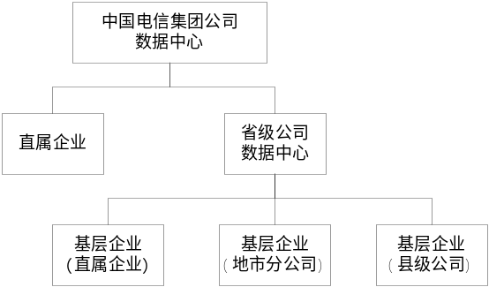
根据中国电信财务、统计报表内容，本系统涉及的数据有：综合统计月报、投资统计月报、财务数据等三项数据，主要分为月报、年报、半年报、季报。

集团公司数据量估算
中国电信集团公司报表分为月报、季报、半年报和年报，所包含的指标数据基本相同。因此综合计算，每一个年度的基础数据应为（12个月+4个季度+半年报+年报）=18期数据。集团公司下属各省级公司和直属公司，其中：省、地市、县单位，以及各直属单位，广东约200个节点，上海约50个节点，考虑到今后扩展到全国范围填报，估算约有2500各节点报送数据。
综合统计报表：按1100个指标估算，每个指标均为浮点数，所占字节为80个（包括单位代码8字节，指标代码6字节，时间8字节，指标数值8字节，共30个，考虑其它辅助属性字段50个字节），综合报表每一年基础数据估算为80字节*1100个指标*2500个单位*18期/1024/1024=3776MB；
投资统计报表报：总计为300个指标，每个指标均为浮点数，所占字节为80个（包括单位代码8字节，指标代码6字节，时间8字节，指标数值8字节，共30个，考虑其它辅助属性字段50个字节），投资统计报表每一年基础数据估算为80字节*300个指标*2500个单位*18期/1024/1024=1030MB；
财务报表：指标数总计按1000个估算每个指标均为浮点数，所占字节为80个（包括单位代码8字节，指标代码6字节，时间8字节，指标数值8字节，共30个，考虑其它辅助属性字段50个字节），财务报表每一年基础数据估算为80字节*1000个指标*2500个单位*18期/1024/1024=3433MB；
集团公司每年的基础数据为3776MB +1030MB +3433MB =8239MB，存储5年的数据容量为40.2GB
中国电信集团公司每个月需要通过基础数据产生大量的分析数据，今后随着基础数据的完善，分析数据将大大增加。预计系统将每月产生300张分析表，每张分析表按照30*30个单元格计算，有900个指标，每个指标按照20个字节计算，一年的分析数据量为300*900*20*12/1024/1024=62MB，五年的存储容量为310MB。
综合以上两项，中国电信集团公司的数据存储容量估算为40.5G。
除此以外，数据容量还受以下因素影响：
不随月份变化而变化的固定数据字典信息估算为：1GB数据
考虑数据库索引带来的数据膨胀，设膨胀系数为1.8，则需占用的空间（40.5+1）*1.8=74.7GB
数据库本身运行空间（含恢复、日志、临时与共用池空间）估算为：2GB
最后考虑硬盘60%的利用率（即40%的冗余），则综合统计数据共需磁盘空间为：（74.7+2）/0.6=127.8GB。

省级公司数据量估算
省级公司报表分为月报、季报、半年报和年报，所包含的指标数据基本相同。因此综合计算，每一个年度的基础数据应为（12个月+4个季度+半年报+年报）=18期数据。各省级公司包括省、地市、县单位，以及各直属单位，广东约200个节点单位，上海约50个节点单位，考虑到今后扩展到全国范围填报，每个省按照上限值200个单位进行估算。
综合统计报表：考虑到省公司需要在集团公司指标体系的基础上进行扩展，如果省公司指标的扩充量按指标总数20%来估算，指标扩展到1300个，每个指标均为浮点数，所占字节为80个（包括单位代码8字节，指标代码6字节，时间8字节，指标数值8字节，共30个，考虑其它辅助属性字段50个字节），综合报表每一年基础数据估算为80字节*1300个指标*200个单位*18期/1024/1024=357MB；
投资统计报表：省公司给集团报数为固定表，总计为300个指标，每个指标均为浮点数，所占字节为80个（包括单位代码8字节，指标代码6字节，时间8字节，指标数值8字节，共30个，考虑其它辅助属性字段50个字节）；各省收集项目明细数据，指标为330个，其中260个为浮点数，所占字节为80个（包括单位代码8字节，指标代码6字节，时间8字节，指标数值8字节，共30个，考虑其它辅助属性字段50个字节），70个指标为字符型，平均占用150个字节，各省每月按最多的省份计算，项目个数近5000个，平均到每个企业约为25个，投资统计报表每一年基础数据估算为（80字节*300个指标+80字节*260个指标*25个项目+150字节*70个指标*25个项目）*200个单位*18期/1024/1024=2769MB；
财务报表：考虑到省公司需要在集团公司指标体系的基础上进行扩展，如果省公司指标的扩充量按指标总数20%来估算，指标数扩充为1200个，每个指标均为浮点数，所占字节为80个（包括单位代码8字节，指标代码6字节，时间8字节，指标数值8字节，共30个，考虑其它辅助属性字段50个字节），财务报表每一年基础数据估算为80字节*1200个指标*200个单位*18期/1024/1024=330MB；
省级公司每年的基础数据为357MB +2769MB +330MB =3456MB，存储5年的数据容量为16.8GB
省级公司在中国电信集团公司的分析表基础上增加20%的分析表，预计系统将每月产生360张分析表，每张分析表按照30*30个单元格计算，有900个指标，每个指标按照20个字节计算，一年的分析数据量为360*900*20*12/1024/1024=74MB，五年的存储容量为370MB。
综合以上两项，省级公司的数据存储容量估算为17.1G。
除此以外，数据容量还受以下因素影响：
不随月份变化而变化的固定数据字典信息估算为：1GB数据
考虑数据库索引带来的数据膨胀，设膨胀系数为1.8，则需占用的空间（17.1+1）*1.8=32.58GB
数据库本身运行空间（含恢复、日志、临时与共用池空间）估算为：2GB
最后考虑硬盘60%的利用率（即40%的冗余），则综合统计数据共需磁盘空间为：（32.58+2）/0.6=57.63GB。

硬件配置方案

服务器选型与配置说明
本期工程的实施涉及三个地点：集团公司、广东电信、上海电信。对于集团公司的设备配置，根据“5.1.2 网络拓扑图”一节中的分析，由于现有的统计系统的磁盘阵列的容量扩展性不够，而且由于设备型号太老，可能购置不到合适的硬盘，所以磁盘阵列难以利旧，相应的SUN小型机也难以充当数据库服务器，我们建议集团公司直接新购设备。
对于集团公司和省级公司服务器设备的选型，考虑集团公司的应用主要是查询和统计制表处理，数据录入的工作量不大，因此主要的用户集中在集团公司。而省级公司的应用除了必须提供大量的查询和制表处理外，也存在大量的数据录入处理，主要用户不仅包括省公司的用户，也包括下面的地市级的用户，虽然其数据规模不如集团公司，考虑到大量的数据录入处理，对服务器性能并不低于集团公司应用。
综合考虑性能、投资和可靠性的需要，我们建议，对于集团公司、省公司均购置两台性能较好的PC Server，配置相同，其中一台主要担任数据库服务器角色，一台主要担任应用服务器角色，两台机器构成双机热备份模式，以提高系统的可靠性。

性能估算
根据MSS辅助报表系统的数据存储容量估算和数据处理特点，MSS辅助报表系统主要业务是数据的查询和统计制表等业务，数据容量在100GB~200GB之间，根据以上特点，服务器的性能可以依据TPC组织的TPMC值，下面以集团公司为例，性能估算如下：
中国电信的指标体系包括五大部分，称为“五大类指标”，即财务、业务、通信能力、投资、人力资源，主要分为月报、年报、季报，假设每个专业同时有30个用户在线作查询和制表操作，则共有：30*5=100个用户在线并发操作。
每个用户平均负责30个固定分析表的制作，所有的报表必须在0.5小时（30分钟）内完成，假设每个固定分析表的生成等价于12个查询，每个查询折合成3个标准交易，则服务器的TPMC值为：
150*30*12*3*/（0.5*60）=5400TPMC
按30%的性能冗余考虑，则查询和报表制作需要的TPC-H值为：
5400/0.7=7715TPMC
考虑到系统还有数据录入和数据汇总等处理，这部分操作所需计算能力假定为上述的查询和制表操作所需计算能力的150%，换算成TPMC值，系统共需TPMC值为：
7715+7715*1.5=19288TPMC
根据上面的推算，建议服务器的TPMC应当高于19288TPMC。

选型依据
根据性能估算，我们推荐使用CISC结构的PC Server，使用两颗或两颗以上Xeon处理器。在本方案中，服务器选择HP DL380 3.2GHz/1MB 双CPU。该款机型的TPMC值可从TPC网站查询得到，为51227，高于上述的估算值。
DL系列服务器是机柜优化服务器，特点是机箱尺寸比较小巧，在机柜中可以同时放置多台服务器，从而获得更高的处理能力。同时DL系列服务器由于机箱尺寸比较小，所以在设计上已经将许多服务器特性包含进去，例如集成的阵列卡。冗余的网卡配置等。对于需要较大数据存储的应用，可以选择外置扩展存储来满足海量存储的需求。DL系列服务器比较适合在企业的数据中心以及企业具有多种应用系统的环境下使用，对于关键性业务，集群系统DL系列服务器也是首选机型。
HP DL380具有以下特征：
- 采用最新的性能技术，为最新的高要求商业应用提供足够的支持。
- 密集的2路服务器上提供业界最多的高可用性特性，允许客户以最优的运行时间，配置系统用于不同的用途和环境。
- 集成的Lights-Out (iLO) 提供虚拟管理功能，不必占用PCI插槽，确保服务器的安全访问和控制。

配置方案
产品名称 | 型号规格 | 产品描述
数据库&应用服务器 | HP DL380 | 2* Xeon 3.2GHz CPU/1MB L3 Cache，4GB Mem，533MHz前端总线，2个36GB热插拔硬盘
 |  | 2U机架式;一个Intel Xeon 3.2GHz 处理器,1024KB L3高速缓存,采用533MHz前端总线，支持双处理器；6个内存插槽，标配1GB PC2100 ECC DDR 内存，可扩展至12GB，采用Online Spare Memory (在线内存保护技术)；集成 Smart Array 5i+ (64MB缓存，可选电池保护) 智能阵列控制器，支持6块Ultra3 SCSI热插拔硬盘,双工或单工方式；3个64位PCI-X插槽(2个100MHz热插拔，1个133MHz非热插拔)，2个集成NC7781 10/100/1000 千兆以太网卡端口,(支持WOL，PXE)；400W热插拔电源与风扇，支持冗余；带有1.44M 软驱，24x IDE CDROM，可选DVD-Rom 驱动器；
 | 333714-B21 | X3.2/533-1M 370/380 G3 ALL
 | 300679-B21 | 2GB REG PC2100 2X1GB ALL 内存
 | 300680-B21 | 1GB REG PC2100 2X512 ALL 内存
 | 286714-B22 | 36GB Universal 热插拔 Ultra 320 10K 1“ 硬盘
 | 255514-B21 | Smart Array 5i 电池支持高速缓存写入 (BBWC) 升级套件
 | 293048-B21 | DL380 G3 热插拔冗余电源 IEC cord

备选方案
本方案推荐HP ProLiant DL580G2作为数据库服务器&应用服务器的备选方案。该方案价格较贵，但具有更强的扩展性。
最新的ProLiant DL580第二代服务器是一款企业级4路服务器，它专门为需要多用途的机架优化外形、最大的计算能力和强大的高可用性特性的环境量身定制。它将最高级别的计算性能、系统可用性和可管理性与灵活的机架优化设计集于一身，为企业数据中心提供出众的资源效率。
产品名称 | 型号规格 | 产品描述
应用服务器 | DL580G2
DL580G2 | 347904-AA1 | XEONMP 2.7GX2支持超线程 1024二级缓存/2G内存PC3200 DDR SDRAM/0G/ /1000MX2网卡/CD-ROM /软盘驱动1.44/接口1并口/1串口/鼠标1/显卡1口/RJ-45网络接口/显卡集成 ATI RAGE XL视频控制器/5U高度
内存 | 202171-B21 | 2G PC3200 DDR SDRAM运行频率400MHZ 带ECC功能
RAID卡 | 225338-B21 | 532 阵列卡（2通道，32M 缓存）
硬盘 | 286713-B21 | 36.4G SCSI 10,000 rpm

磁盘阵列选型与配置说明
磁盘阵列我们推荐采用HP MSA 500存储服务器，使因为它是一款中端高性能磁盘存储阵列。

磁盘阵列HP MSA 500
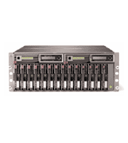
HP StorageWorks模块化智能阵列(MSA)家族采用简单、经济、业界领先的技术，提供卓越的存储性能，同时增强投资保护。
HP StorageWorks Modular Smart 500 G2 (MSA500 G2) 专门为集群和存储共享而设计。MSA500 G2架构降低了复杂性，减少了集群费用和存储共享。它基于熟悉的智能阵列和HP ProLiant技术，是一个Ultra320 SCSI存储系统，可支持高达2 TB的数据容量。MSA500 G2提供易于部署、配置和管理的高级数据保护特性。此外，MSA500 G2还可转换为SAN阵列，确保提高可扩展性，提供未来扩展的硬件投资。智能阵列架构为从MSA500 G2向MSA1000迁移提供了一个快速、轻松的途径，从而提高了可扩展性。MSA500 G2将阵列控制器托架和驱动器托架结合在一起，可在1个4U机架安装式机柜中安装多达14个HP通用磁盘驱动器，提供超过2 TB的存储容量。

主要特性与优点
- 提供新的快速驱动器重建技术：提高RAID 5和RAID ADG驱动器重建的速度
- 采用选择性存储演示(SSP)技术：提供多服务器的存储共享(逻辑单元数掩码)
- 支持14个Ultra 320、Ultra3和Ultra2 HP通用驱动器：提供2TB容量(14个146.8 GB的HP通用磁盘驱动器)
- 提供覆盖磁盘驱动器的故障前保修：保护IT投资
- 具备从存储设备启动的功能：将所有磁盘转换为外部存储设备，以便充分地利用容量
- 为Microsoft、Linux和NetWare提供集群支持

规格配置
HP StorageWorks Modular Smart Array 500 G2
Modular Smart Array 500 G2 | 接口：连接硬盘驱动器的Ultra320 SCSI接口，连接主机服务器的Ultra320 SCSI接口
Modular Smart Array 500 G2 | 最大驱动器数：14个1英寸Ultra320、Ultra3或Ultra2通用硬盘驱动器(Modular Smart Array 500 G2机柜)
Modular Smart Array 500 G2 | 端口：2端口SCSI I/O - 2个VHDCI Ultra320 SCSI端口
Modular Smart Array 500 G2控制器 | 支持的协议：Wide Ultra320 SCSI(每个通道320 MB/s)
Modular Smart Array 500 G2控制器 | SCSI通道：总计4个，2个Ultra320 SCSI通道支持多达4台主机服务器，2个Ultra320 SCSI 通道支持14个磁盘驱动器(每个通道7个驱动器)，640 MB/s最大传输率
Modular Smart Array 500 G2控制器 | 支持的驱动器数：多达14个驱动器
Modular Smart Array 500 G2控制器 | 最大容量：2 TB(14个驱动器x 146.8 GB)
Modular Smart Array 500 G2控制器 | 逻辑驱动器：多达32个逻辑驱动器
Modular Smart Array 500 G2控制器 | RAID支持：RAID ADG(高级数据保护); RAID 5(分布式数据保护); RAID 1+0 (条带化和镜像); RAID 1(镜像); RAID 0(条带化)
Modular Smart Array 500 G2控制器 | 高速缓冲存储器：标配256 MB读/写缓存；使用第二个256 MB缓存模块提供高达512 MB读/写缓存；ECC保护，电池支持，可拆除；
Modular Smart Array 500 G2控制器 | 注：模块化智能阵列控制器允许采用下列缓存配置：1 x 256 MB; 2 x 256 MB。安装冗余控制器时，两个控制器中的缓存配置必须相同。
Modular Smart Array 500 G2控制器 | 支持的磁盘驱动器和机柜协议：HP Ultra 320、Ultra3和Ultra2 SCSI 1英寸通用驱动器
Smart Array 642适配器 | 协议：Ultra320 SCSI
Smart Array 642适配器 | SCSI端口连接器：1个外部和1个内部SCSI端口
Smart Array 642适配器 | 通道传输率：总计640 MB/s, 每个通道320 MB/s
Smart Array 642适配器 | PCI总线速度：64位，133 MHz PCI-X (最大带宽1 GB/s)
Smart Array 642适配器 | PCI：仅兼容3.3伏CPI插槽
MSA500 G2 4端口I/O模块(选件) | 连接器类型：VHDCI Ultra320 SCSI
MSA500 G2 4端口I/O模块(选件) | 端口：4个Ultra320 SCSI
MSA500 G2 4端口I/O模块(选件) | 带宽：每个端口320 MB/s
MSA500 G2 4端口I/O模块(选件) | 支持的协议/HBA：Ultra320、Ultra3和Ultra2 SCSI/Smart Array 532、Smart Array 5i适配器
MSA500 G2高可用性套件 | 此套件提供为MSA500 G2添加完全冗余或支持多达4台服务器所需的全部功能。包括1个MSA500 G2控制器，1个MSA500 G2 4端口I/O模块，2个Smart Array 642适配器，Smart Array Multipath IO软件，以及2个6英尺SCSI电缆。

系统软件配置方案

数据库选型与配置说明
（A）主选方案
从功能上看，目前主要商用关系数据库都能满足本系统的要求，包括Oracle、DB2、Sybase、Informix、SQL Server等，如对OLTP的支持、对各种数据库标准的支持（如关系范式、SQL、TX/TA事务标准等），本系统对数据库系统的选型主要从价格、可扩展性、厂商的服务支持、产业界的支持程度和性能几个方面来考察。综合这几个方面，我们推荐DB2数据库：
比较项目 | DB2 | Oracle | 备注
价格 | ★★★★ | ★★ | 在主流OLTP数据库软件中，Oracle是最贵的
可扩展性 | ★★★ | ★★★ | 目前选择的版本都不支持主动式热备份，但支持故障转移
厂商的服务支持 | ★★★★ | ★★ | IBM目前的服务力度很大
产业界的支持程度 | ★★★ | ★★★★ | Oracle有更广泛的市场基础
性能 | ★★★★ | ★★★★

DB2 通用数据库采用自管理和资源调整 （SMART） 数据库技术，使数据库管理员可以使用增强的自动化功能来配置、调整和管理他们的数据库。SMART数据库管理可使管理员在管理例行任务时花费较少的时间，将更多的时间集中到帮助企业获得和保持持久的竞争优势上。行业领先的多位群集数据表功能减少了您的DBA的索引工作量，同时提供数据群集功能，便于快速查找数据。这就意味着可以更快获得能作出更好决策的信息，支付较少的系统管理费用，并改善了数据仓库应用。DB2创新的查询重写和优化技术以及性能配置功能都在业界领先。这就意味着您可以花费更多的时间来分析业务信息，在性能改进和调整问题上花费较少的时间。
DB2内置的计划内和计划外可用性功能，确保您的业务应用在需要的时候都可用。不管在数据库意外出现故障时切换到备用数据库服务器，还是进行在线维护，DB2都确保您的业务应用保持可用。在线功能，例如重建索引，加载数据表和配置参数，都可以在不停止数据库的情况下完成，因此提高了性能和高可用性。在高级性能、可用性、可扩展性和易管理性方面，DB2有了很大的提高，功能要高于其它数据库。
本系统的数据库配置方案如下：
数据库软件
DB2 UDB V8.1(数据库服务器)无用户数限制
（B）数据库软件备选方案
本系统已经支持MS SQL Server2000、Oracle、DB2，作为备选方案，我们推荐Oracel：
首先，中国电信集团公司MSS系统的核心部分SAP R3选用Oracle数据库作为底层数据存储数据库服务器，从系统维护、降低管理成本和管理的复杂度角度考虑，在本方案中采用Oracle数据库系统可以节约系统总体投资，充分利用资源，有利于整体的维护和系统的稳定。
其次，Oracle数据库是企业级应用中使用最广、市场占有率最高的数据库管理系统。广泛的市场接受程度也造就了围绕Oracle数据库开发的庞大的应用开发商，因此Oracle数据库具有广泛的厂商支持。
最后，广泛的厂商支持奠定了Oracle数据库系统在市场上的主流地位，用户不用担心Oracle数据库系统的未来以及Oracle公司在未来支持力度。
Oracle9i具有下面的功能特征，完全可满足本系统对数据库的需要：
- 运行时自动内存调整：Oracle9i提供了一个自动化机制，在运行时动态对每个查询分配Runtime内存。Runtime内存是为在查询执行时，为数据排序和散列使用的内存。在大多数数据仓库中，70%以上的数据仓库服务器物理内存都可能被分配为Runtime内存。
- 物化视图：物化视图是一种特殊的视图，可以改进几乎所有类型的查询性能。与普通视图不一样的是，物化视图在查询执行前先将需要耗费大量资源的连接操作和聚集运算进行计算，并将计算结果保存下来，这样在查询执行时就不需要再进行计算。
- 扩展了标准的ANSI连接语法，全面支持外连接SQL语句
- 分区表与分区视图：分区是数据仓库的一项关键技术，实现将时间或空间上相同或相近的数据在物理上分布存储。在Oracle9i中，分区功能得到了加强，引入了列表分区和组合范围-列表分区。列表是可列举的枚举值，而范围是一个空间、时间或逻辑上连续的区间。利用列表分区和范围分区以及组合范围-列表分区可以使数据库管理员以任何方式对数据分区。
- 并行查询：并行查询可以将一次数据访问操作划分小的操作单元，这些操作单元可以自动分布在不同CPU上并发运行，这将大大提高数据访问的效率，尤其的查询的效率。在Oracle9i中，并行查询不仅可以针对分区表进行操作，也可以针对非分区表进行操作。
- 实时应用集群：实时应用集群技术极大地改进了任何应用的可伸缩性，该技术允许数据仓库平滑扩展支持多个硬件节点，与其它的并行数据库技术不同的是，实时应用集群技术在增加节点时不需要对数据仓库结构或数据仓库应用作任何修改。
- 可管理性：Oracle9i中引入了Database Resource Manager和“Push-button”查询优化器。通过Database Resource Manager，数据库DBA可以控制对用户和用户组在会话期间的资源分配，如CPU占用、内存分配、并发查询数、并行查询的并行度等。查询优化器能收集用户对各个数据库对象的访问情况，计算一些重要的统计数据，以便在对查询语句解析时，能自动优化查询语句的执行及调整性能。在Oracle9i中，更新查询优化器的统计数据只需一条命令，系统自动更新所有需要更新的统计数据。
本系统的数据库配置方案如下：
数据库软件
Oracle Database Enterprise Edition 9i

应用中间件选型
中间件的提出是为了隐藏不同硬件、操作系统、数据库系统差别，从而使应用系统按一致方式来访问不同硬件平台、不同操作系统之上的数据库系统提供了可能。因此中间件的选型首先必须考虑其开放性及对工业标准的支持程度。
（A）主选方案
WebSphere，以及开发环境WebSphere，提供了集成企业同合作伙伴、提供商以及用户的业务处理的标准基础架构。这种紧凑的集成允许商家创建更加具有可生产性的应用开发环境，更好地利用计算资源，并且兼顾可靠性、安全性和性能，这些对大量的事务处理工作极为关键。这种能力对e-business on demand非常重要，使企业用户对市场条件的变化能够更加有效地做出判断和响应。 WebSphere将作为IBM所有on demand软件的基础通用平台，集成DB2,Tivoli,以及Lotus. 包括当前业界对Web服务标准最广泛的支持，而这正是开放式实时环境的关键部分。对自主计算的最新最尖端的支持帮助客户部属和管理他们的基础架构，使应用保持可用性，优化性能，并且降低管理开销。
自主计算技术提高了可用性和性能。WebSphere提供了新的自动功能，使e-business on demand能够降低管理开销，通过创建可靠的自管理基础架构提高回应速度。WebSphere将提高可扩展性、性能、以及安全性，并且减少人为干涉的需要，这将帮助用户面对世界范围内缺少熟练的IT工作者的问题。WebSphere的自动功能为网格计算打下了基础，允许公司通过共享异构网络系统的计算能力来增强操作效率，增加可行性，以及最大化计算资源。
根据我们以前运转的几个案例来看，相比于BEA WebLogic，IBM WebSphere有以下几个方面的优势：
- 运行稳定性和可靠性较高，在大负荷情况下，其性能下降比WebLogic慢
- IBM在售后服务支持方面远超过BEA
- 在同级产品配置情况下，IBM WebSphere比BEA WebLogic要便宜得多
因此我们推荐IBM WebSphere作为我们的首选方案。
（B）备选方案
本系统也支持BEA WebLogic Server，我们推荐BEA Weblogic Server作为备选方案。BEA WebLogic Server其技术基础是充分利用现有系统，跟上最新 Internet 服务的发展步伐。应用基础结构的远景是继续开发通用界面，使任何系统都能与其他系统连接、通信。BEA WebLogic Server 为这种开发提供了受控的环境。从现有的 EIS 和数据库，一直到 Web 服务、企业门户、安全性服务、存储和集成应用，BEA WebLogic Server 都是构建基础结构的基础，这种基础结构包括共享、可重复使用、基于组件的软件，企业应用集成，动态供应链集成和分布式 Web 服务。

系统安全管理

安全管理体系
安全问题既是一个技术问题，也是一个管理问题。我们认为，系统的安全应分成六个层次的安全：物理安全、操作系统安全、网络安全、通信安全、数据库安全和应用系统安全。
物理安全是保证物理设备不被物理毁损、盗窃或破坏。系统的物理安全主要是通过有效的管理在实现。例如，建立严格的安全管理制度，防火、防盗、防水，安全责任落实到每一个人，数据备份制度等等，都是保证系统物理安全必不可少的有效手段。
操作系统安全是指操作系统对用户身份进行验证，禁止未授权用户操纵机器。操作系统的安全性是由操作系统的安全设计所确定。按照业界普遍的共识：商业应用可接受的操作系统安全等级必须达到美国国防部所定义C2级的安全标准。
网络安全是指保护网络不被非授权用户访问，通常是利用防火墙来实现。有两种类型的放火墙，一是基于线路级的放火墙，这种类型的防火墙建立在包过滤技术之上，可以对具有特定传输协议和特定端口的连接IP包进行过滤，拒绝不明来源的连接请求，从而保护内部网络的安全。另一种类型的防火墙是建立在IP协议应用层基础上，也称为应用代理，它完全接管内部网络主机对外部的通信请求，首先它与网络外部的主机进行通信，将网络外部的主机发送给内部网络主机的数据进行处理，然后发送给内部网络主机，这样网络外部的主机根本无法得知内部网络主机的情况，即使受到攻击，也只是放火墙本身被攻击，而网络内部主机仍安然无恙。
通信安全是数据在传输过程中保持其完整性和机密性，不被篡改或非法读取。通信安全是数据加密技术所要解决问题，目前通常是采用SSL技术来保证通信连接的安全性。SSL技术建立在公共密钥体系的基础上，结合了对称加密技术（DES），可以实现会话级的数据加密。
数据库安全是保证数据库中的数据不被非授权用户访问，与操作系统的安全性类似，数据库安全也是建立在身份验证的基础上，对不同身份的用户授予不同的访问权限。
应用系统安全是应用系统本身所提供的安全特性，控制用户对应用系统中提供的资源的访问权限，在应用系统中，可能的资源包括数据（指标、报表、查询模板等）和功能模块等。为了保护应用系统中的资源，也建立在类似操作系统的安全机制：先对用户进行身份验证，然后对经过身份验证的用户进行授权。

安全管理策略
本系统的安全管理策略着眼于网络级安全策略设计和应用系统级安全策略设计。关于应用系统级安全策略设计请参见“3.9.2 权限管理”一节。网络级安全策略主要通过防火墙来实现：
  - SSL：安全套接层，实现安全的数据传输
  - 防火墙端口过滤：只允许特定协议的用户请求通过防火墙
  - 认证：通过不同的认证机制来确定用户的身份
  - 日志记录：对系统和应用访问动作的记录
  - 采用反向代理：截获用户的HTTP请求，到目录&安全服务节点上进行安全认证；将用户请求转发到采用内部IP地址的安全性要求更高的服务器
  - IP地址过滤：只允许来自于某些特定IP地址的请求通过防火墙

系统备份方案
根据《技术规范书》“2.2现状”的说明，目前集团公司已有SUN L1000磁带库和Solstice Backup 5.5.1备份软件，根据我们的分析，由于本系统本身产生的数据量并不大（按照前面的估算，集团公司层面五年的数据量约127.8GB），目前SUN L1000磁带库容量尚够，从节约投资的角度出发，我们建议利旧这部分设备。依然通过SUN L1000磁带库对本期工程新增的数据库的数据进行备份。另外，我们从SUN公司得知，Solstice Backup 5.5.1备份软件的License已够，不需要新购License。
对于省级公司数据的备份，由于省级公司数据量小，单独买一个磁带库太过浪费，可以直接在磁盘阵列或移动硬盘对数据进行备份，或者利用MSS系统的备份设备进行备份。

